景観形成ガイドライン

―（社）大阪府建築士事務所協会―

第1章 はじめに
１．ガイドラインの目的
大阪府景観計画に基づき、地域の景観特性に調和した建築・開発等を誘導し良好な景観形成に寄与するため、景観に関する業務を景観の専門家として実施できるようにすることを目的とし、行為の制限に関する基準に適合するための参考資料として、具体的な視点や手法、考え方について示しています。

２．ガイドラインの構成
ガイドラインは、「景観形成の心得」「景観計画の区域」「景観形成の具体的視点・手法」の３つの内容で構成しています。
「景観形成の具体的視点・手法」においては、「全ての景観計画区域」に適用される基準の内容とその適合に向けた具体的な手法と、「区域別」に適用される基準・手法を記載しています。
景観形成
ガイドライン

３．ガイドラインの使い方
「景観形成の具体的視点・手法」における、「全ての景観計画区域」に適用される内容については、全ての建築・開発において配慮を求める内容としています。
地域の景観に対して
どのような影響を与えるか検討
全ての景観計画区域に適用される内容
区域別に適用される内容
全ての建築・開発において配慮を求める
地域の景観に大きな影響を与える可能性のある建築・開発において配慮を求める
「区域別」に適用される内容については、各地域の地形や自然、市街地の状況など、その特性と調和することを重視し、地域の景観に大きな影響を与える可能性のある建築・開発について配慮を求める内容としています。
それぞれの地域で建築・開発を行う場合、その地域の景観に対してどのような影響を与えるのか検討した上で、本ガイドラインを参考にして配慮していただきたいと思います。
第２章 景観形成の心得

１．景観とは・・・
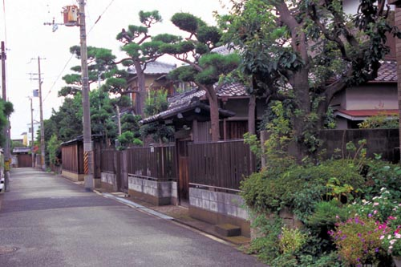
私たちのまわりにあるさまざまなもので構成されている環境を、眺め、感じたものを「景観」ととらえることができます。
そのような「景観」はさまざまな要素から成り立っています。山並み、川や海といった自然の要素は、景観の土台や骨格を形づくっており、さらには、建築物や道路等の施設のみならず、そこで展開される我々の生活も景観の重要な要素です。
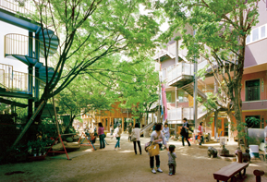
私たちの生活は、環境にさまざまな働きかけを行い、環境を変えることもありますが、こうした都市活動、産業活動等の人間の行為が歴史的な積み重ねを経て、文化となり、景観は形づくられていくのです。
そのような意味で、景観は我々の生活・文化が視覚的に形になって表れたものであるといえます。
私たちのさまざまな活動が、景観となって表れることから、良好な景観を創造し、保全し、育成するためには、府や市町村、府民、事業者等が共通認識のもとに、適切に役割を分担しながら、総合的かつ計画的に取り組んでいく必要があるのです。

２．景観形成に取り組む視点
景観形成を推進するにあたっての基本的姿勢として、常に景観の全体像をデザインする視点を持つことが重要です。建築物、道路、公園等の公共施設、民間施設等が全体的に総合的な視点をもってつくられてこそ、良好な景観が生まれます。
表面的な美しさだけでなく、機能面や安全面等への十分な配慮と相まって、快適な暮らしの環境が創造できるため、まちが生活や活動の場として快適で暮らしやすいか、それぞれの立場で、生活者の視点に立ち、また、社会規範や生活・経済活動の景観のルールにも配慮し、景観づくりを行うことが必要です。
原風景（我々を育んでくれ、心にいつも持ち続けている風景）として、心のふるさととなりうる景観形成を目指すことが必要です。そのため、景観の優しさ、親しみやすさ、わかりやすさに十分配慮しつつ、人々の心に残る個性と魅力にあふれる景観をつくります。

大阪を形づくる自然の地形や気候等の風土を大切に考えるとともに、自然環境との調和や共生等、自然環境に配慮することにより、それらと密接な関係を保つことが必要です。

地域や場所の個性は、風土、歴史、文化や産業等の要因によってもたらされます。それぞれの地域や場所には固有の特性があるため、環境がもつさまざまな情報を読み取り、地域や場所にふさわしい景観形成を行うことが必要です。また、近景だけでなく背景となる風景も含め、どのような人がどのような視点から見るかにも配慮する必要があります。

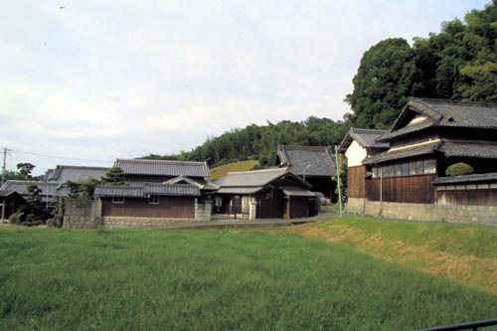
第３章 景観計画の区域
大阪府景観計画の区域は、下図の通りです。本ガイドラインは、基本的にこれらの区域に適用されるものですが、景観形成基本方針に基づき、広域的な観点から景観上重要な区域を定めているため、景観行政団体や独自の景観条例のある自治体の区域においても活用されることを想定しています。
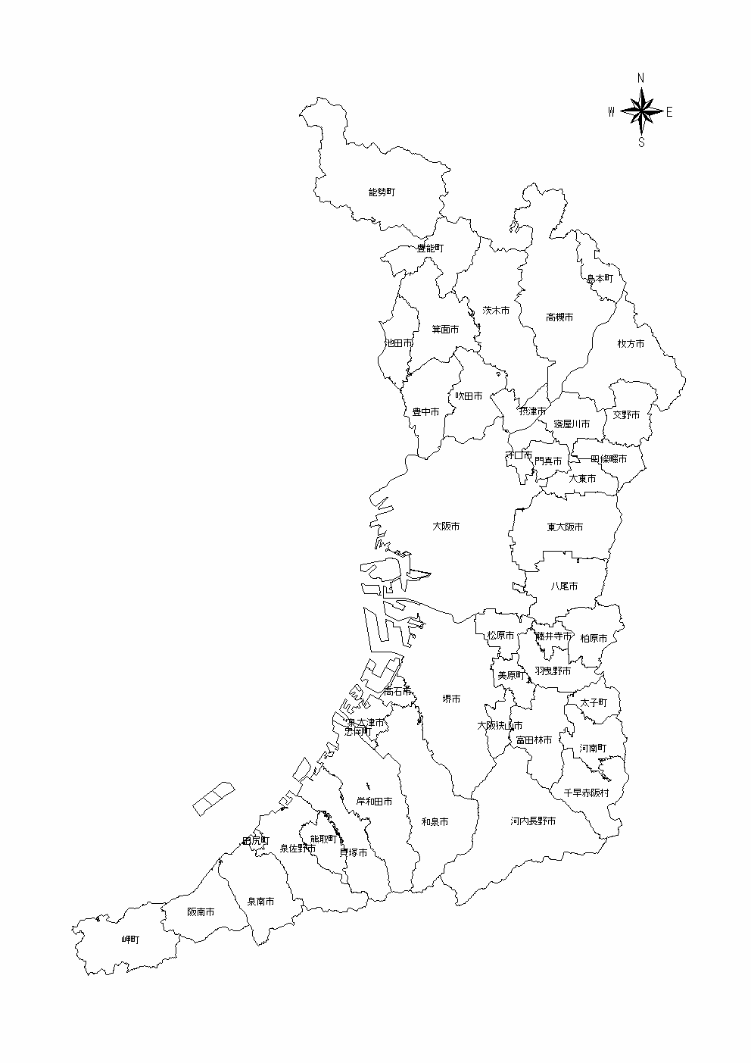
石川沿岸区域
大阪外環状線(国道170号)沿道区域
金剛・和泉葛城山系区域
大阪中央環状線等沿道区域
国道26号(第二阪和国道)沿道区域
大阪湾岸区域
国道171号沿道区域
淀川等沿岸区域
第二京阪道路沿道区域
北摂山系区域
生駒山系区域
大和川沿岸区域

凡例
【景観計画の区域】
：景観計画区域（道路軸）
：景観計画区域（河川軸）
：景観計画区域（山並み･緑地軸）
：景観計画区域（湾岸軸）
【景観計画区域から除かれる区域】
：景観行政団体の区域（府を除く）
：市町村の自主条例が適用される区域

※景観行政団体である市町の区域を除く（平成24年3月現在）
（大阪市・堺市・高槻市・東大阪市・岸和田市・豊中市・
吹田市・茨木市・寝屋川市・箕面市・交野市・太子町
であり、今後景観行政団体となる市町村の区域も除く）
※市の景観条例による届出が必要な区域を除く
※東大阪市が景観計画を定めるまでの間、当該市の区域では、従前の大阪府景観条例に基づく届出制度は引き続き実施する

道路軸：道路と沿道50ｍを含む区域を基本として設定
河川軸：河川と沿岸500ｍを含む区域を基本として設定

市街地区域 景観ガイドライン
道路軸
1
景観の特性

沿道サービス施設、工場、業務施設、集合住宅などで構成される都市的沿道景観
市街地区域における道路には、京阪神を結ぶ国土軸、都市群をつなぐ主要な地域軸、大阪を代表した中央環状軸、生活と産業を支えるシンボル軸、主要なアクセス軸があります。道路沿道には、様々なサービス施設や工場、業務施設、集合住宅などが立地し、都市的な沿道景観となっています。
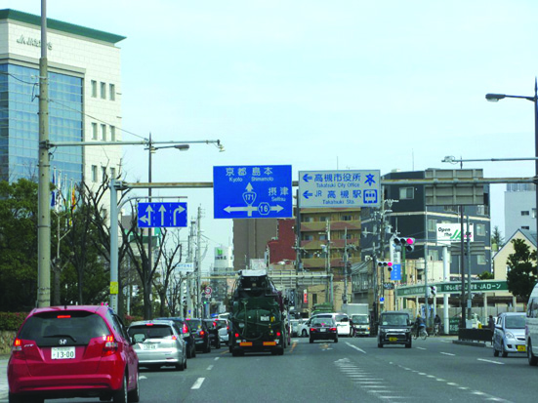
■ポイント
◇国土軸、地域軸、中央環状軸、シンボル軸となる道路の沿道であり、道路を通る広域の人々を意識し、色彩・意匠等、外観に配慮して周辺と調和した秩序ある景観づくりを行いましょう。
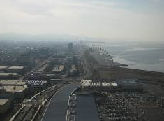
◇幹線道路との交差部、鉄道駅周辺の象徴的な場所やIC周辺部など交通量が多くなるところでは、良好なランドマークづくりや道路の線形を意識し、特に景観に配慮して、施設計画を行いましょう。
サービス施設や集合住宅などの立地による都市的な沿道景観
関空に近い海辺の商業施設などが集まる沿道景観
２
デザインの手法
色 （建築物）
■建築物の色彩は沿道景観として統一感をもたせましょう 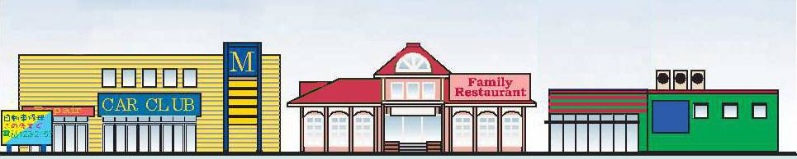

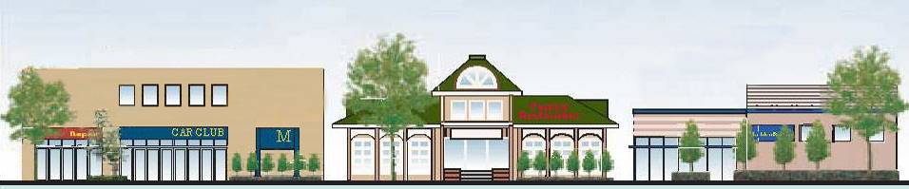

それぞれの建築物が独自性や派手さを主張しすぎると景観の秩序が失われます。
建築物のベースカラーはある程度周辺と統一し、サブカラー、アクセントカラーでアクセントをつけましょう。

色 （広告物）
■個々の屋外広告物のデザインを誇張しすぎることなく、その場所における広告物と周辺とのバランスにも考慮しましょう
屋上に設置する広告物の大きさに配慮しましょう。
色を反転させるなど色彩に留意しましょう。
広告物の形状をそろえて壁面内におさめましょう。
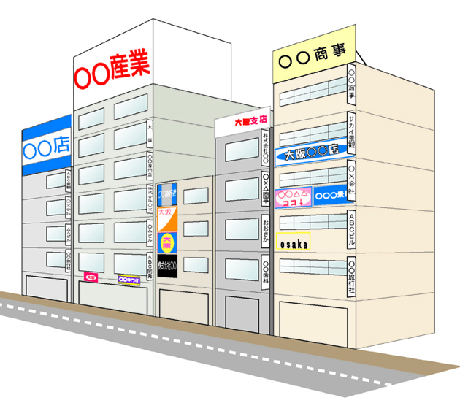
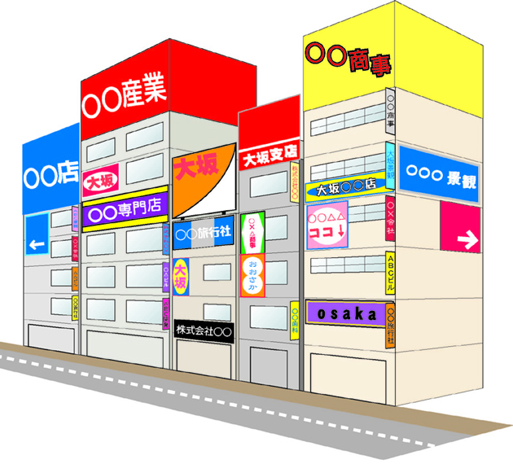
形状
色を統一して並べましょう。
■交差点付近の建築物は良好なランドマークづくりや生活風景に調和した意匠にしましょう
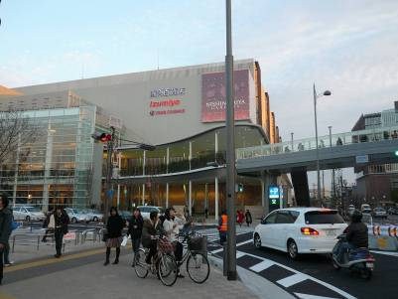
交差点部の形態・意匠に変化をつけましょう。
交差点に面する壁面の意匠や材料に変化を付け、まちかどを演出しています。
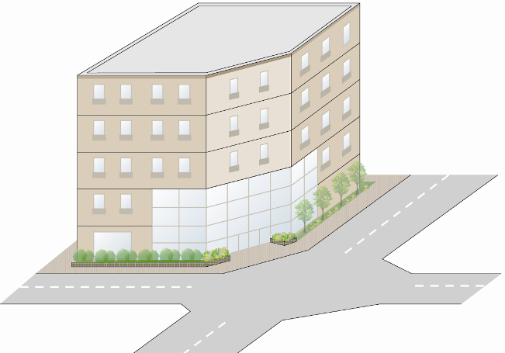

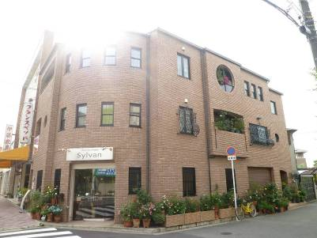

交差点部分に曲面のデザインを採用しています。

敷際を積極的に緑化して、うるおいをあたえましょう。

緑化
■街路樹と一体となった敷地内のみどりの配置や、沿道からの見え方に配慮した整備の設置など、ドライバーからの視点を意識した緑豊かな沿道景観を形成しましょう
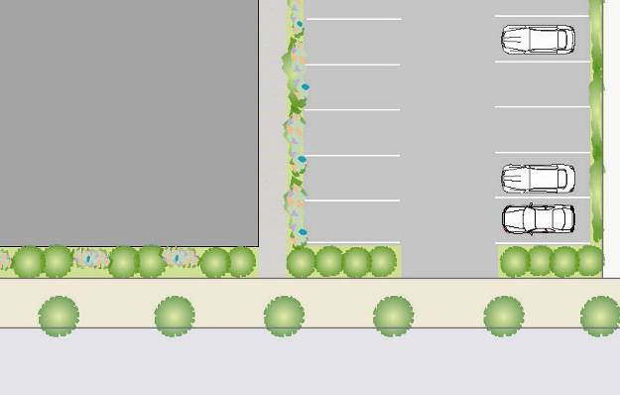
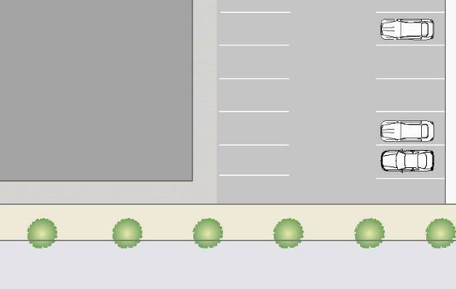

建築物 物
建築物

道 路
道 路

ドライバーからの死角とならないよう、主要道路からの見通しを確保しながら、敷際を緑化しましょう

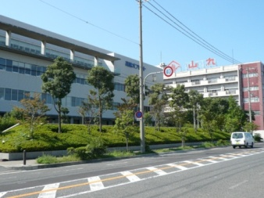
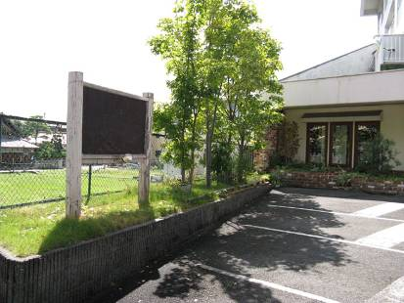
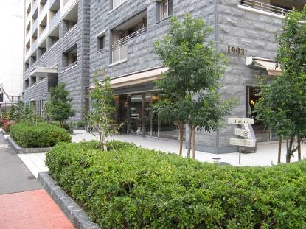
商業施設等の敷際には、内部が見渡せるように低木を植えて演出するとよいでしょう。

工場等の大規模敷地の敷際には、ボリュームのある緑を配置することで、ゆとりのある沿道を演出しましょう
駐車場と敷地境界部分にも緑化を行い、うるおいのある空間を演出しましょう。

３
景観トピック

夜間の街のにぎわいと美しさを演出するデザインを行いましょう
幹線道路沿いの夜間の景観は、道路沿いの建築物の照明による演出に大きな影響を受けます。夜間の街のにぎわいや美しさ、安全性を確保するために魅力的な照明計画を行いましょう。
例えば、屋外広告物の照明は、点滅式のものや著しく高輝度のものを避け、周辺の夜間景観の演出を阻害しないものとしましょう。
また、建築物内部の照明については、魅力ある空間を演出するために、内部の照明の明かりが外部に漏れるようしつらえの工夫を行ったり、温かみのある色温度の光源を用いたりしましょう。

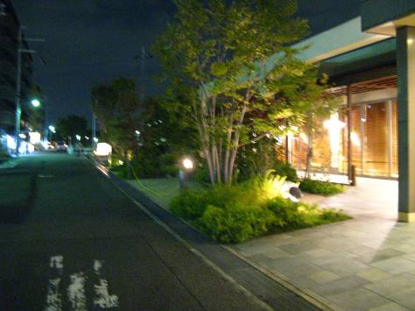
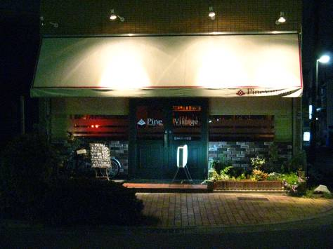
照明を日よけテントに当てて、ほどよい明るさをつくりだしています。
敷際適度に照らして、あたたかい雰囲気を演出しています。

郊外区域 景観ガイドライン
道路軸
1
景観の特性

山並みや丘陵などへの眺望や田園風景、沿道の街路樹等が一体となり、みどりの連続性を感じる景観
道路軸は山並みの裾野を走っていることから、道路や沿道と一体となって山並みの優れた眺望景観やみどりの多い景観となっています。
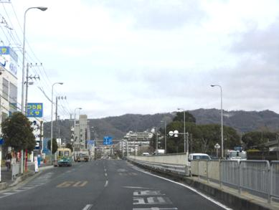
■ポイント
◇山並みや美しい街路樹など、みどりの多い優れた環境になじむ質の高い景観づくりを行いましょう。
◇山並みへの眺望を確保するよう努めるとともに、山並みのみどりとの連続性を意識した景観づくりを行いましょう。

山並への眺望と沿道の街路樹が一体となった連続性のある景観
２
デザインの手法

色（広告物）
■秩序ある景観づくりをめざして、広告物の色彩は周辺環境の配慮しましょう

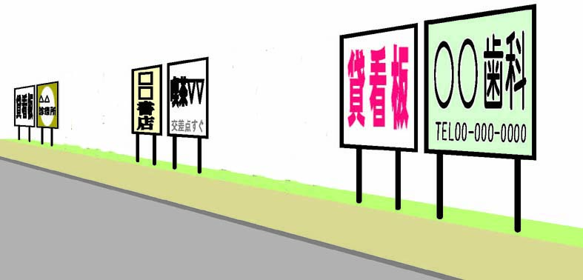
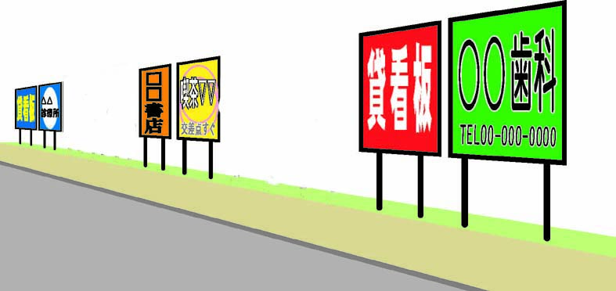

それぞれの広告物が独自性や派手さを主張しすぎると景観の秩序が失われます。
色を反転させるなど色彩に留意しましょう。

配置（設備等）
■資材置き場や設備機器等は、目立ちにくい場所に配置する等、沿道からの見え方に配慮しましょう
道路
建築物
道路
建築物
設備機器等の配置についても考慮して、建築物の配置を検討しましょう。

資材置場や設備機器等は道路からできるだけ離したり、建築物の裏側に配置するなどの工夫を行いましょう。

緑化
■沿道から眺望できる山並みや田園景観との連続性を意識した外構等のデザインに努めましょう
また、大規模敷地の転用などの場合においては、みどりの拠点となるよう積極的な緑化に努めましょう
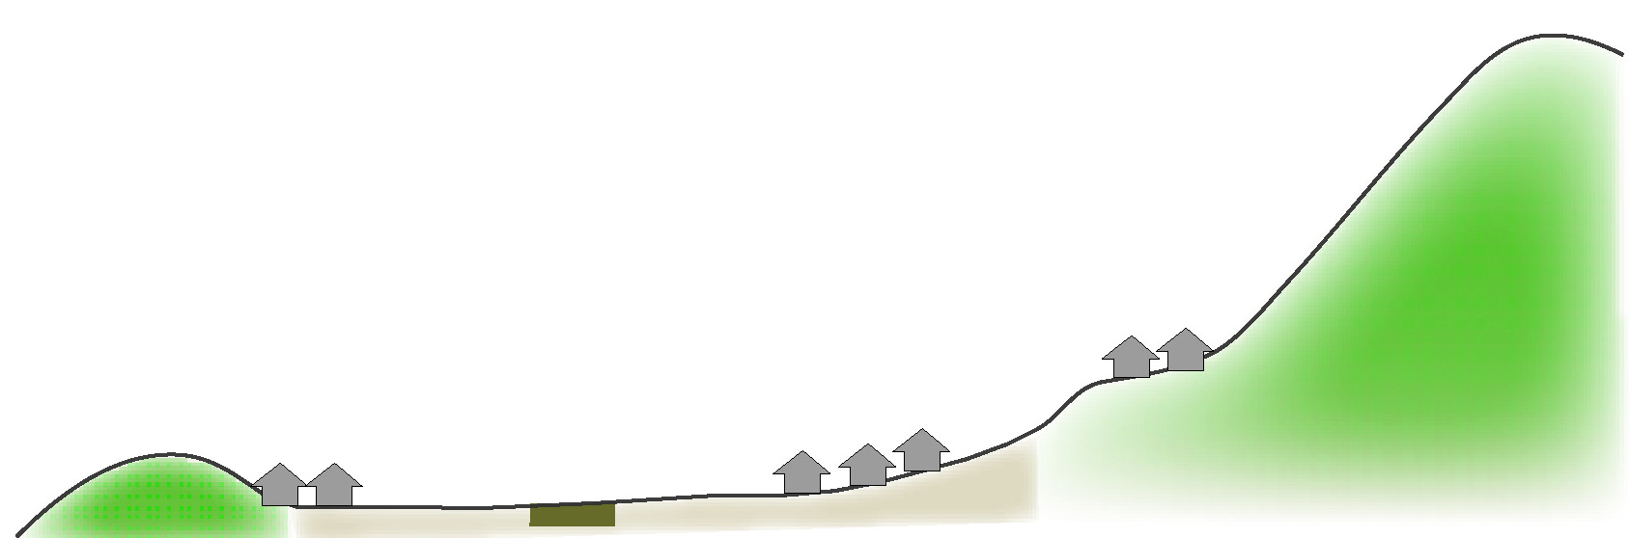
国道171号
沿道からの眺望に配慮し、遠景の山系との連続性を意識した緑化を行いましょう
視点
千里丘陵
北摂山系

■道路との法面は出来る限り緩やかな勾配とし、周辺の植生と調和した緑化に努めましょう

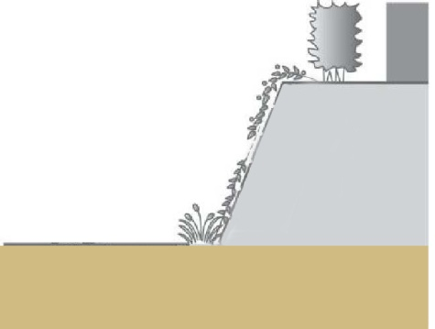
緩やかな勾配とし、緑化するなど圧迫感の低減を図りましょう。
道路
建築物
擁壁

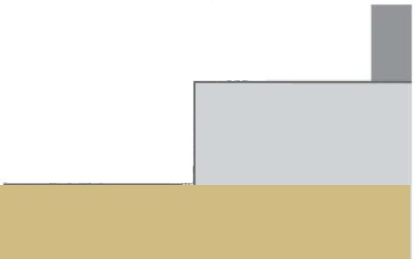
道路
建築物
擁壁

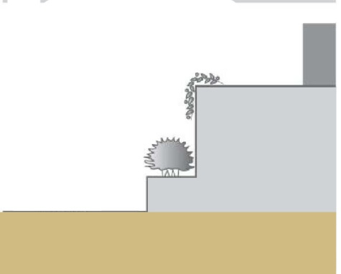
道路
建築物
擁壁

垂直擁壁を分節することによって緑化を行うことも考えられます。
コンクリートによる垂直擁壁を避けましょう。

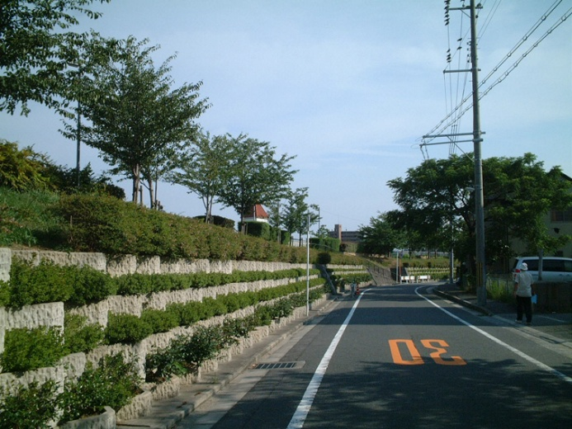

擁壁を緑化することで、沿道景観に潤いがうまれます。

北摂山系区域 景観ガイドライン
山並み・緑地軸
1
景観の特性

大阪の北部を縁取る重要な緑と市街地が一体となった景観
北摂山系は大阪都心から10～15kmの距離にあり、大阪北部地域から緑の壁として視認されています。箕面市～高槻市における山並みが遠く、扇状に広がった平野では、国道171号等から山麓にかけて奥行きのある市街地が広がり、山並みと一体となった景観がみられます。
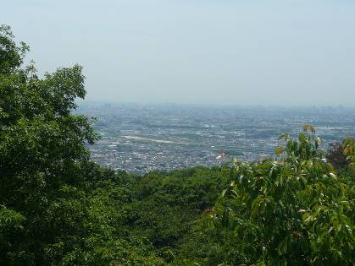
■ポイント
◇扇状地の市街地では、幹線道路から山麓部にかけての奥行きがあるため、遠景を意識した景観づくりを行いましょう。
◇国道171号等の幹線道路、公園などの不特定多数の人が集まる視点場からの見え方に配慮しましょう。

北摂山系の扇状地に市街地が広がる景観

幹線道路から北摂山系へのつながりを意識した景観
北摂山系と直交する幹線道路（国道423号等）では、山並みが道路軸上の限られた範囲で意識され、道路沿道の建築物と一体となった景観がみられます。また山並みに沿って走る幹線道路（国道171号等）では、市街地調整区域で山並みと山麓部の市街地とが一体となった景観がみられます
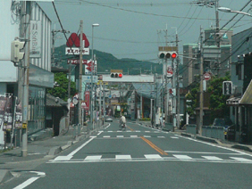
■ポイント
◇沿道に立地する建築物は、北摂山系による自然景観との調和を意識した形状・意匠にしましょう。
◇道路正面の山すそは、アイストップとなるため、山並み正面の建築行為では、背景となる山並みに配慮しましょう。
◇沿道に立地する建築物では、敷際等の緑化を図り、山並みの緑との連続性に配慮しましょう。
◇山麓部の市街地では、幹線道路から眺望されることを意識し、スカイラインに配慮しましょう。
幹線道路から北摂山系へのつながりを意識した景観

２
デザインの手法

ボリューム
■幹線道路や河川敷、公園、公共建築物など、不特定多数の人が集まる視点場からの眺望を阻害せず、圧迫感を感じさせないような形状にしましょう
北摂山系
沿道からの眺望を遮らない配置や形状とする
北

南

千里丘陵
視点
国道171号
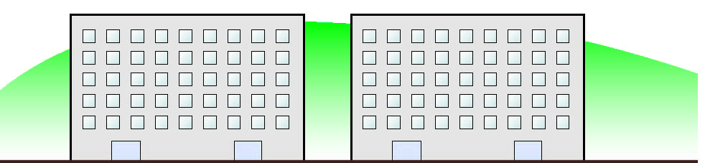
沿道では既に建築物の立地が進んでいますが、山並みが視認できるように配慮して、ボリュームを検討しましょう。
北摂山系は扇状地や山麓部に市街地が広がり、奥行きのある景観となっており、建築物の見かけの高さが実際の高さより高く感じます。そのため、遠景から見た見かけの高さも意識した形状にしましょう。

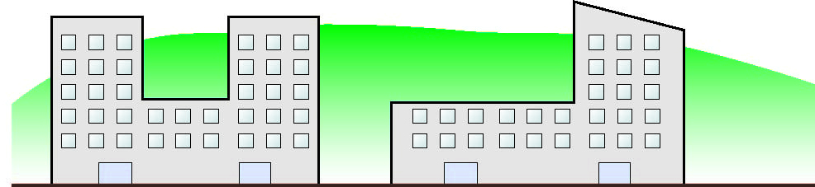

配置（建物）
■幹線道路や河川敷、公園、鉄道駅舎等からの視点を意識して、背景となる北摂山系への眺望に配慮した建物の配置を行いましょう
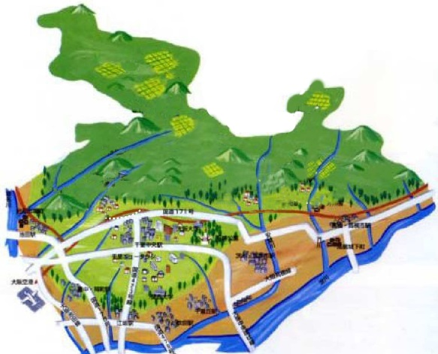
東

南

北

北摂山系
視点
北

北摂山系
建築物
建築物
西

東

西

視点
南

背景となる北摂山系に対する幹線道路や河川敷からの眺望が失われないように、建築物の配置等に配慮しましょう。

色
■沿道等に立地する建築物は意匠等が周辺と比べて突出したものとならないよう、周辺の建築物や背景となる北摂山系になじむ色調を用いましょう

北摂山系
北摂山系

幹線道路や河川敷等から見られることを意識し、背景となる北摂山系や周辺の田園風景と調和する色を採用しましょう。

緑化
■沿道に立地する建築物では、敷際等の緑化を図り、山並みの緑との連続性に配慮しましょう

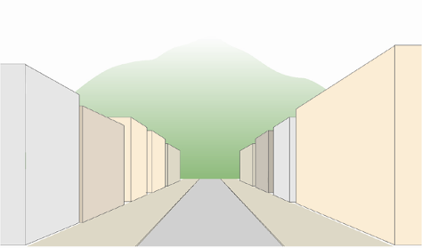
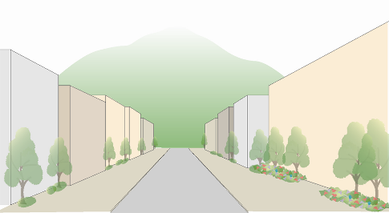
北摂山系
北摂山系

壁面と敷地境界線とのスペースに緑化を行い、背景となる北摂山系との連続性を意識しましょう。

■扇状地やの市街地では、幹線道路から山麓部にかけての奥行きがあるため、眺望に配慮した緑化を行いましょう
北摂山系と一体となった景観を保持するため、斜面緑地や敷地内緑化を行いましょう。

北摂山系

千里丘陵

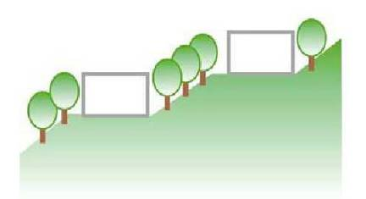
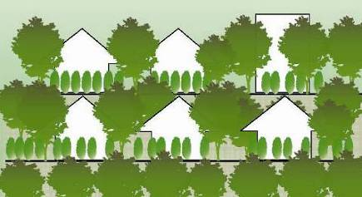
幹線道路等からの眺めにおいて、背景の山並み等と調和するよう敷際などへ高木を配置しましょう。

生駒山系区域 景観ガイドライン
山並み・緑地軸
1
景観の特性

山すそに広がる郊外市街地の背景あるいは眺望対象としての自然景観
大阪都心から10～15㎞の距離にある生駒山系は、大阪大都市地域からも視認できる位置にあり、市街地からの眺望を縁取る緑の屏風として、緑のランドマークとなっています。
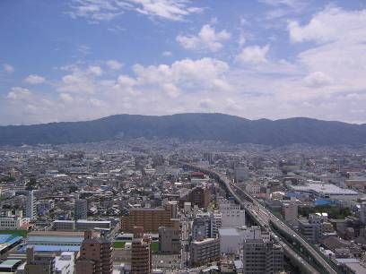
■ポイント
◇「山麓付近」及び「山麓と市街地の中間部」等で大規模建築行為や開発を行う場合は、建築物等と背景となる生駒山系とが一体となるような景観づくりを行いましょう。
◇生駒山系は勾配が急なため、より近景を意識した景観づくりを行いましょう。
◇公園などの不特定多数の人が集まる視点場からの見え方に配慮しましょう。
山すそに広がる郊外市街地と自然景観
◇市街地に隣接する山腹斜面では、緑地を形成・保全し、維持していくように努めましょう。

幹線道路沿道の建築物や山すそに広がる市街地、山並みが織りなす景観
生駒山系と直交する幹線道路（国道163号等）では、山並みが道路軸上の限られた範囲で意識され、道路沿道の建築物と一体となった景観がみられます。また山並みに沿って走る幹線道路（国道170号等）では、市街地調整区域で山並みと市街地とのつながりを感じさせる景観がみられます。
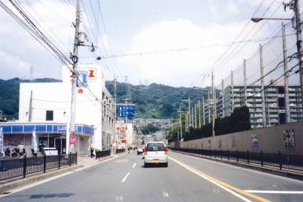
■ポイント
◇沿道に立地する建築物は、生駒山系による自然景観との調和を意識した形態・意匠にしましょう。
◇道路正面の山すそは、アイストップとなるため、山並み正面の建築行為では、背景となる山並みに配慮しましょう。
◇沿道に立地する建築物では、敷際等の緑化を図り、山並みの緑との連続性に配慮しましょう。
幹線道路沿道の建築物や山すそに広がる市街地、山並みが織りなす景観
◇山すそ市街地では、幹線道路等から眺望されることを意識し、スカイラインに配慮しましょう。

２
デザインの手法

ボリューム
■幹線道路や公園、公共建築物、鉄道駅舎など、不特定多数の人が集まる視点場からの眺望を阻害せず、圧迫感を感じさせないような形状にしましょう
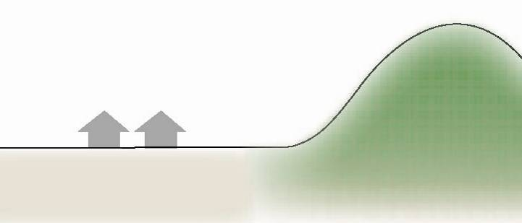

生駒山系

視点

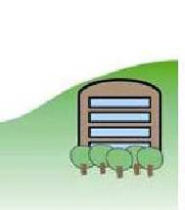
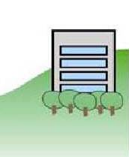
生駒山系は勾配が急なため、市街地との距離が近く感じます。そのため、近景からの視点を意識し、稜線を遮らないようにしましょう。

配置（建物）
■幹線道路や公園、鉄道駅舎等からの視点を意識して、背景となる生駒山系への眺望に配慮した建物の配置を行いましょう
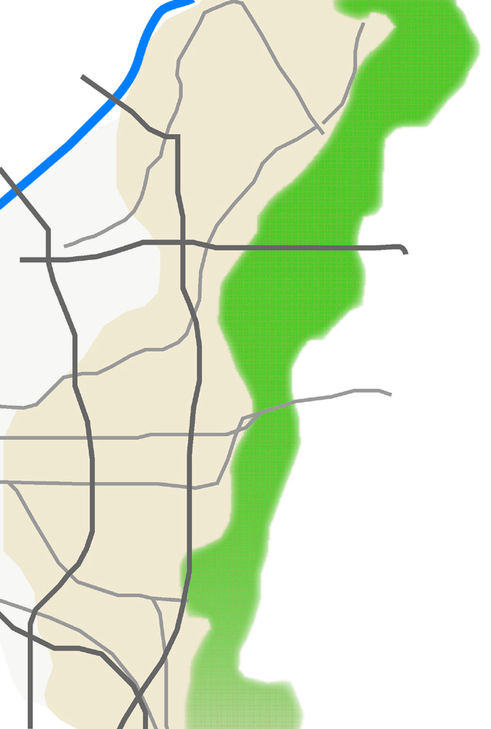
北

北

大和川

生駒山系
生駒山系
幹線道路

幹線道路

西

建築物
建築物
東

西

東

南

南

生駒山系は大阪平野の東側に位置する緑の帯として非常に重要な骨格軸となっています。建築物の計画にあたっては、背景となる生駒山系に対する幹線道路や公園等からの眺望が失われないように、建築物の配置等に配慮しましょう。
生駒山系は南北に延びているため、マンション等は南面（東西軸）配置にすることで日照条件が有利になります。

色
■沿道等に立地する建築物は意匠等が周辺と比べて突出したものとならないよう、周辺の建築物や背景となる生駒山系になじむ色調を用いましょう
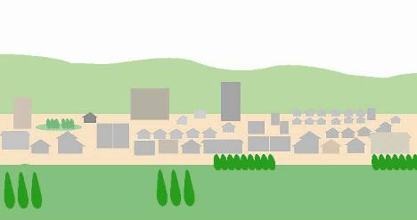
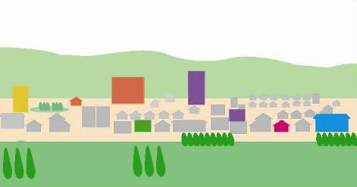
生駒山系
生駒山系

幹線道路や公園、鉄道駅舎等から見られることを意識し、背景となる生駒山系や周辺と調和する色を採用しましょう。

緑化
■沿道に立地する建築物では、敷際等の緑化を図り、山並みの緑との連続性に配慮しましょう

生駒山系
生駒山系

壁面と敷地境界線とのスペースに緑化を行い、背景となる生駒山系との連続性を意識しましょう。

■山すそ市街地では幹線道路等からの眺望を意識して、敷地内緑化や壁面緑化を行いましょう
幹線道路等からの眺めにおいて、背景となる生駒山系と調和するよう、敷際などに高木を配植するなどの緑化を行いましょう。
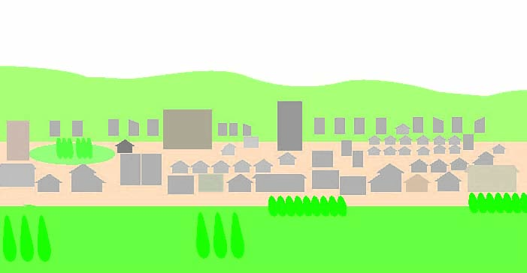
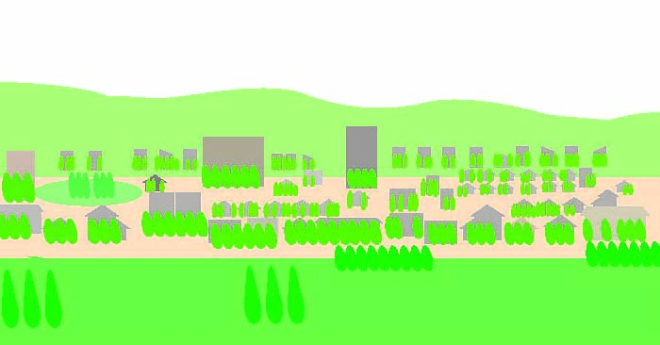

生駒山系
生駒山系
公園
公園

生駒山系区域には寝屋川公園など、多くの公園が分布しています。公園や緑地等付近の建築物は、公園等の緑とのつながりも意識して緑化に努めましょう。

金剛・和泉葛城山系区域 景観ガイドライン
山並み・緑地軸
1
景観の特性

背景となる山並みと田園風景、山麓部の市街地、集落等が織りなす調和のとれた雄大な景観
大阪の南部を縁取る重要な緑の景観を形成する金剛・和泉葛城山系を背景として、石川が育んだ平野部・田園景観から山麓部や丘陵部に広がる市街地、山間部の集落が一体となった景観が見られます。
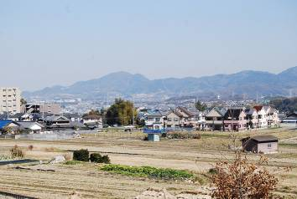
■ポイント
◇背景となる山並みや田園風景と一体となった景観づくりを行いましょう。
◇幹線道路や河川敷、公園、公共建築物など、不特定多数の人が集まる視点場からの見え方に配慮した景観づくりを行いましょう。

山並みと田園風景、市街地等が織りなす雄大な景観

山麓を通る旧街道沿道に歴史的な街並みや文化遺産が残り、歴史を感じさせる景観
京都から高野山への参詣道として用いられた東高野街道、堺市から東へ向かい二上山の南麓を越えて長尾神社付近に至る竹内街道、京都から大阪を経て熊野三山への参詣に利用された熊野街道が山麓部を通っており、沿道に残る街並みや、叡福寺、山中宿本陣などの歴史文化遺産等、歴史環境とのつながりを感じさせる景観がみられます。
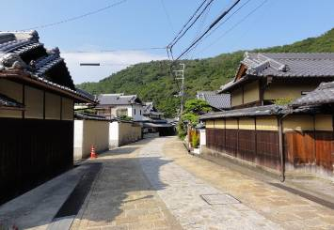
■ポイント
◇金剛・和泉葛城山系とその山麓等の地域が持つ歴史環境とのつながりを意識して、それらとの調和に配慮した景観づくりを行いましょう。

歴史環境とのつながりを感じさせる景観
２
デザインの手法

ボリューム
■幹線道路や河川敷、公園、公共建築物など、不特定多数の人が集まる視点場からの眺望を阻害せず、圧迫感を感じさせないような形状にしましょう

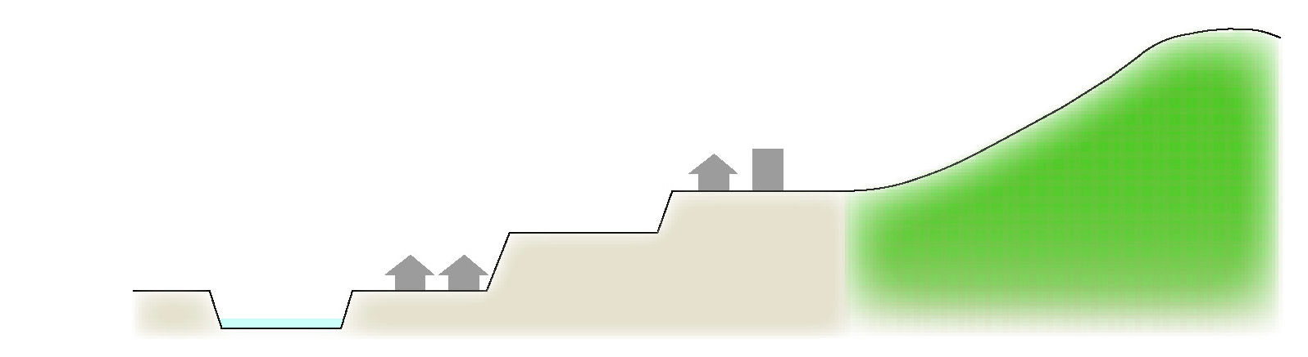
【南河内地域】

山間部
金剛山系

視点
旧集落
金剛山系は河岸段丘のため見上げの景観になります。それにより、建築物の見かけの高さが実際の高さより高く感じます。そのため、遠景から見た見かけの高さも意識した形状にしましょう。

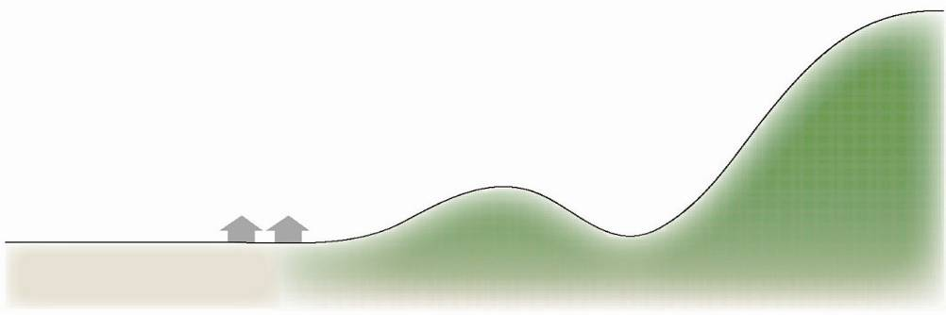
【泉州地域】

視点
神於山

葛城山系

葛城山系には前山があるため、近景からの視点を意識し、前山の稜線を遮らないようにしましょう。

色
■沿道等に立地する建築物は意匠等が周辺と比べて突出したものとならないよう、周辺の建築物や背景となる金剛・和泉葛飾山系になじむ色調を用いましょう
金剛山
金剛山

配置（建物）
幹線道路や河川敷等から見られることを意識し、背景となる金剛、和泉葛城山系や周辺の田園風景と調和する色を採用しましょう。
■幹線道路や河川敷、公園等からの視点を意識して、背景となる金剛、和泉葛城山系への眺望に配慮した建物の配置を行いましょう
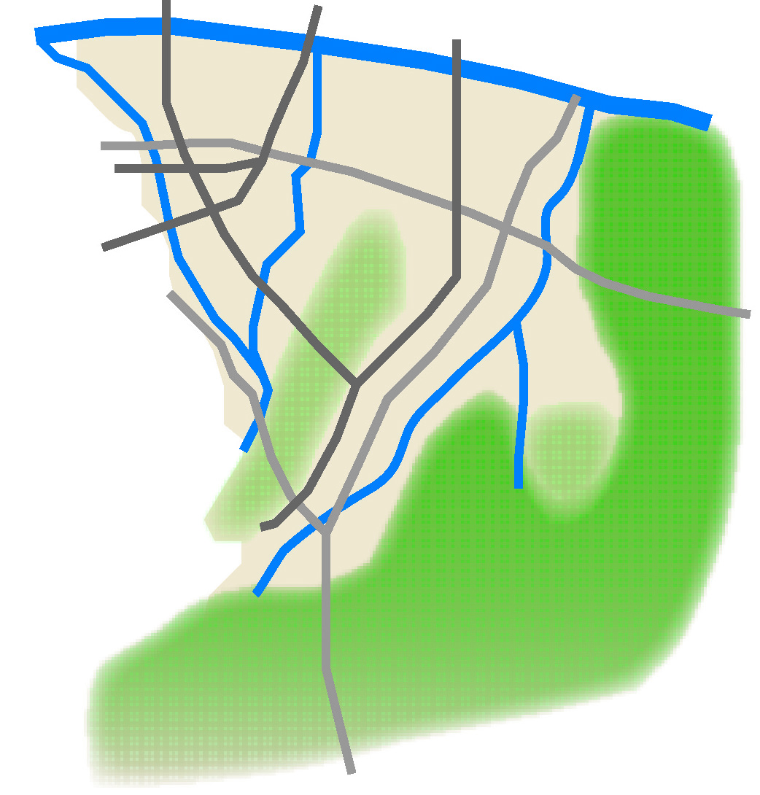
北

北

大和川

和泉葛城山系

大和川

幹線道路

幹線道路

石 川
石 川

西

東

建築物
金剛山系
西

東

金剛山系
建築物

和泉葛城山系

南

南

背景となる金剛、和泉葛城山系に対する幹線道路や河川敷からの眺望が失われないように、建築物の配置等に配慮しましょう。
石川の流れの東西に金剛山系があるため、マンション等は南面（東西軸）配置にすることで日照条件が有利になる場合があります。

緑化
■田園景観を構成する集落、農地と石川との景観を維持し、背後の金剛・和泉葛飾山系との調和を図るため、敷地内緑化や壁面緑化を行いましょう

山々のみどりと一体となった里の景観を保持するため、斜面緑地や敷地内緑化を行いましょう。
石川
斜面緑地
斜面緑地
視点
金剛山系

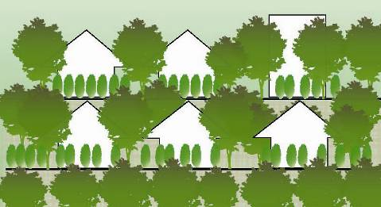
幹線道路や河川敷からの眺めにおいて、背景の山並み等と調和するよう敷際などへ高木を配置しましょう。
正面から見ると山と一体的にまちなみが形成されているようになります。
３
景観トピック

金剛生駒紀泉国定公園からの眺望も意識しましょう
金剛生駒紀泉国定公園は、大阪府と奈良県にまたがる、生駒、葛城、金剛、岩湧などの優れた山脈景観と、その裾野に点在する社寺、旧跡などの価値が高く評価され、昭和３３年４月に「金剛生駒国定公園」として指定されました。その後、平成８年１０月に、豊かな自然・歴史・文化資源を有する和泉葛城山系（河内長野市南西部から泉南市堀河地区）が金剛生駒国定公園に編入され、名称も「金剛生駒紀泉国定公園」に変更されました。
和泉葛城山系は、大正１２年に国の天然記念物に指定された和泉葛城山のブナ林をはじめ、環境省の特定植物群落にも選ばれた牛滝山や犬鳴山の自然林、三重の滝等豊かな森と水系から成り立っています。また、牛滝山大威徳寺や犬鳴温泉などの観光資源に恵まれていることに加え、関西国際空港や淡路島、紀ノ川、和歌山平野、遠くは大台・大峯の山々の大観が望めるなどの優れた眺望も有しています。
金剛生駒紀泉国定公園には、ハイキングや自然観察などで年間1,900万人が訪れていることから、幹線道路や河川敷からの金剛・和泉葛城山系に対する視点だけでなく、山頂からの視点も意識してみましょう。
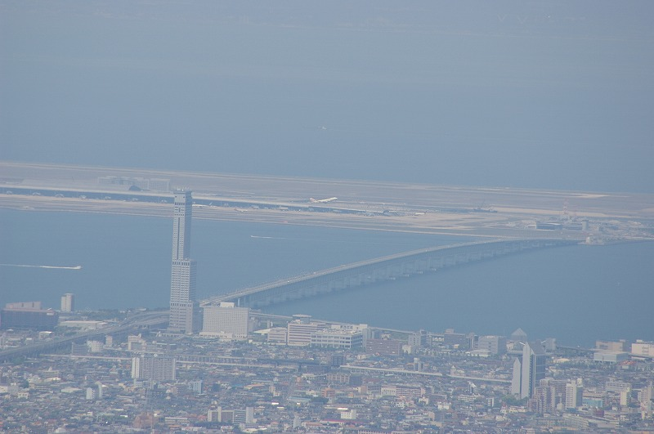

関西国際空港方面への眺望

淀川沿岸区域 景観ガイドライン
河川軸
1
景観の特性

雄大な淀川と大阪のまちなみや北摂・生駒の山並み等が調和した景観
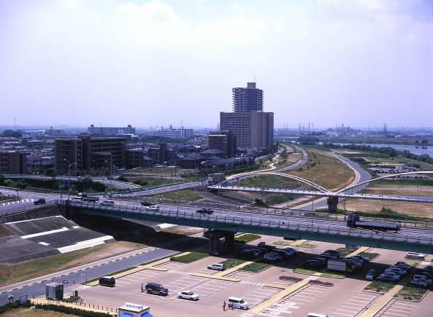
雄大な淀川による水と緑の空間に、背後の大阪のまちなみや北摂や生駒の山並み等が映え、調和のとれた景観がみられます。
■ポイント
◇沿川の建築物等は、対岸等の遠方から見られることを意識し、建物の外形や色調、スカイラインなどの周辺との調和に配慮しましょう。
◇淀川では沿川敷地が堤防より低いため、中高層建築がつくる景観が主体となります。特に高層や大規模な建築物では、橋梁や対岸等からの見え方に配慮しましょう。
雄大な淀川と大阪のまちなみや山並み等が調和した景観

大阪の市街地に自然の潤いをもたらす景観
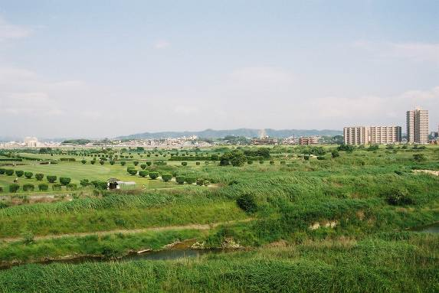
淀川の高水敷、河川堤防はほとんどが緑におおわれた広大な緑空間となっており、大阪の市街地に自然の潤いをもたらし、地域のより豊かな緑の景観形成に貢献しています。
■ポイント
◇川沿いが淀川とともに潤いを感じる緑の帯となるように、沿川における敷地の緑化に努めましょう。

大阪の市街地に自然の潤いをもたらす景観
水運など淀川とのかかわりを感じさせる景観
淀川の周辺には、水運などの淀川との関わりを物語る歴史文化遺産が各所に残されており、淀川と深い歴史を感じさせる景観となっています。
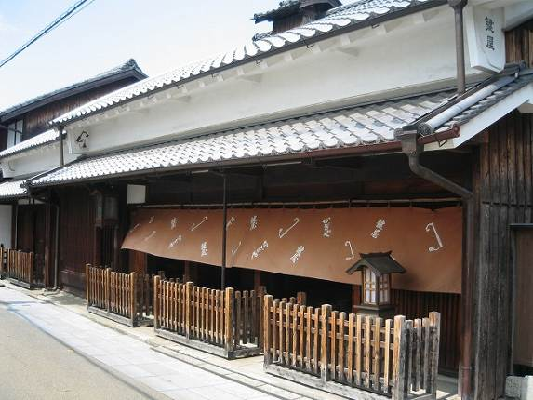
■ポイント
◇淀川との関わりのある周辺の歴史文化遺産の把握に努め、地域の魅力ある景観づくりに活かしましょう。
◇淀川の堤防からの視線を意識し、できるかぎり建物の顔を淀川にも向けるようにしましょう。
◇工場等については、建物や設備等の美装化や設備等の見えにくい配置、植栽等による修景に努めましょう。
水運の歴史を感じさせる淀川沿いの景観
２
デザインの手法

ボリューム
■対岸や橋梁からの眺望を阻害せず、圧迫感を感じさせないような形状にしましょう

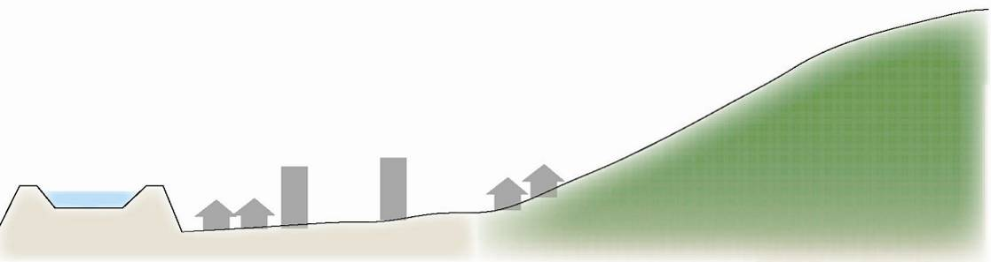

北摂山系
視点
淀川

高層や大規模な建築物は、ランドマークやアイストップとなりやすいため、橋梁や対岸等からの見え方を意識し、スカイラインなど周辺との調和に配慮するとともに、背景となる遠景の山並みへの眺望を阻害しない形状にしましょう。

形状
■堤防から見下ろす視点を意識して背景となる北摂山系等と調和する形状にしましょう
北摂山系
北摂山系

淀川は、沿川敷地が堤防より低いため見下ろしの景観となります。そのため、見下ろしの視点を意識した屋根形状にしましょう。
また、中高層建築物では背景となる北摂、生駒の山並みと調和するスカイラインにしましょう。

配置（建物）
■背景となる北摂、生駒の山並みへの眺望に配慮した建物の配置を行いましょう

北

北

北摂山系
北摂山系
建築物
建築物
建築物
建築物
東

西

東

西

淀川
淀川
生駒山系
生駒山系

南

南

高層や大規模な建築物では、橋梁や対岸等からの見え方に配慮し、北摂、生駒の山並みなど背後の風景への視界を著しく遮らないようにしましょう。
淀川の流れの東西に北摂、生駒の山並みがあるため、マンション等は南面（東西軸）配置にすることで日照条件が有利になる場合があります。
また、淀川が東西に流れている区域では、マンション等を南北軸配置にすることで、大阪湾からの風が通り、通風の面で有利になる場合があります。

色
■背景となる北摂、生駒の山並みや周辺になじむ色調を用いましょう
北摂山系
北摂山系

淀川は、沿川敷地が堤防より低いため見下ろしの景観となります。そのため、見下ろしの視点を意識した屋根の配色を行いましょう
中高層建築物では背景となる北摂、生駒の山並みや周辺と調和する色調を採用しましょう。

意匠
■堤防からの視線を意識し、できるかぎり建物の顔を淀川にも向けるようにしましょう
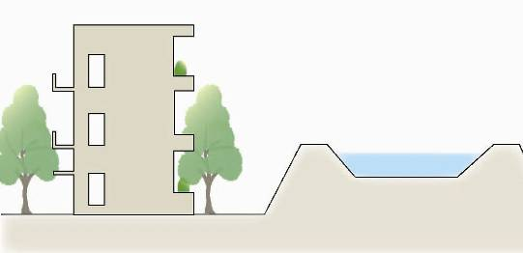
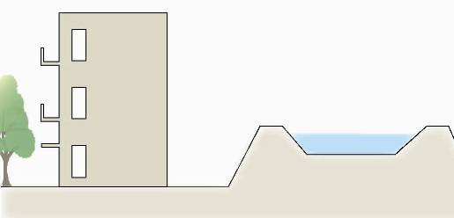

淀川
淀川

淀川沿いの建物の多くは、都市側に表を向け、淀川に背を向けたデザインが多いですが、淀川側にも建物の顔を向けるなど、水辺に配慮した計画にしましょう。

緑化
■沿川部が淀川とともにうるおいを感じる緑の帯となるよう、河川側への緑化に努めましょう
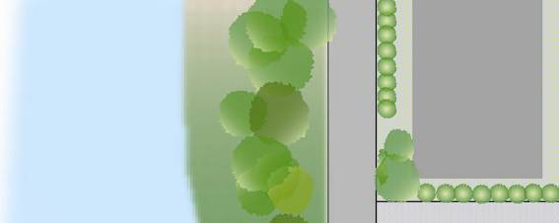
堤防等からの眺めにおいて、淀川の持つ緑と調和するよう敷際などへ緑を配置する。
建築物

■スーパー堤防上の敷地においては、河川の植栽とのつながりを意識しましょう
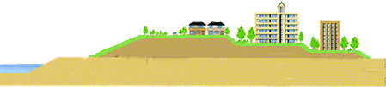

スーパー堤防
淀川

スーパー堤防事業等による高層マンションは河川側への広場や植栽などにより、淀川が持つ空間や自然などとの一体性に配慮しましょう。
３
景観トピック
淀川沿岸区域にある水運にかかわる歴史等を把握しましょう
淀川は古墳時代の茨田堤、桃山時代の文禄堤など、古くから治水事業が行われていました。
茨田堤は1600年前に日本で最初に行われた大規模な治水工事とされており、仁徳天皇によって淀川左岸に築造された堤防で、古事記や日本書紀にも記されています。
茨田堤の確かな場所については様々な説がありますが、門真市の堤根神社境内に今もその名残をみることができます。

また淀川は、河口から遣隋使や遣唐使などが船出するなど、古くから最大の交通手段として利用されてきました。江戸時代には、三十石船で知られるように数多くの船が往来し、周辺地域の農作物運輸や交通輸送の大動脈となっていました。左岸沿いには文禄堤などを利用した京街道が設けられ、東海道五十六番目の宿場町である枚方宿などは交通の要衝として賑わい、一方の右岸沿いは集落が点在し、それを農地が取り巻く田園地帯が広がっていました。

現在、枚方宿では、まちの歴史を大切にしながら現代生活としても住みやすく、商業にも活力とにぎわいをつくりだそうと、地域住民や商店会などから成る「枚方宿地区まちづくり協議会」を設立し、「くらわんか五六市」「枚方ジャズストリート」「ガーデニングクラブ」「町家情報バンク「五十六番館」「街道菊花祭」などの取り組みが行われています。

このように淀川の水運の歴史を伝える街道筋の町家や道標など、歴史性豊かな景観を残すために活動等を把握し参考にしましょう。

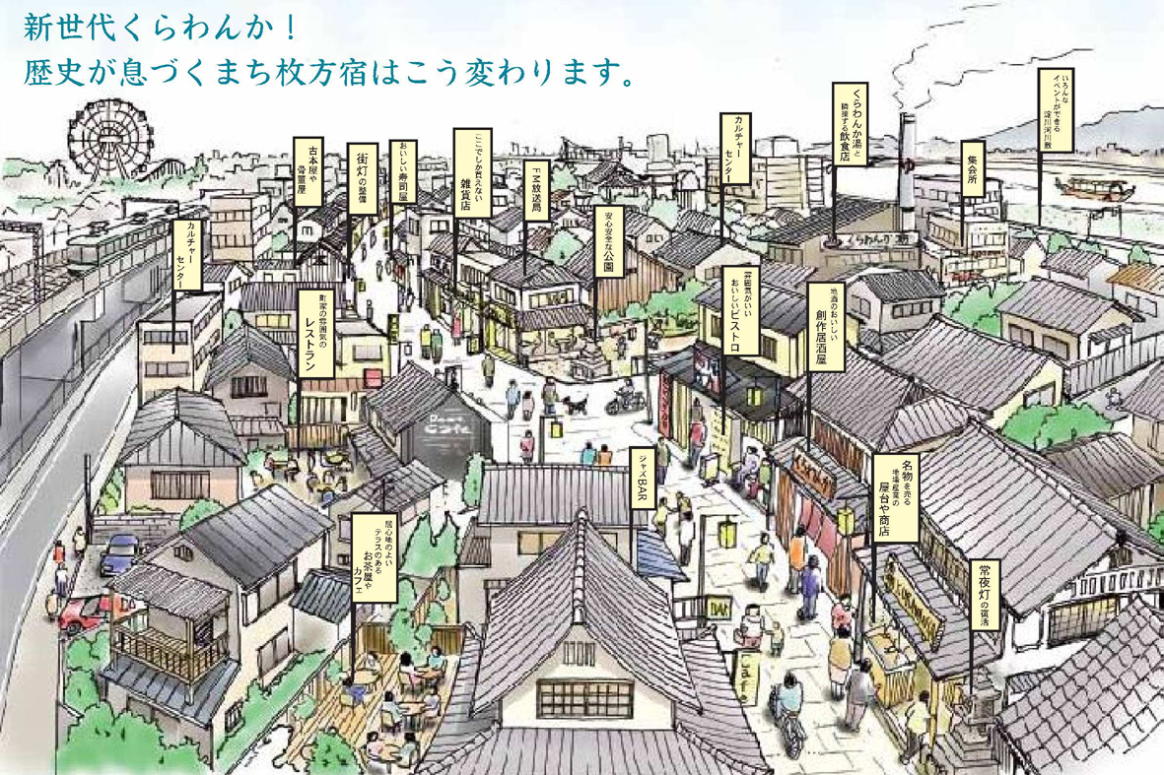
出典：枚方宿町家情報バンク「五十六番館」リーフレット
大和川沿岸区域 景観ガイドライン
河川軸
1
景観の特性

広々とした緑と水面のオープンスペースから沿川のまちなみを見下ろす景観
大和川では沿川敷地が堤防より低く、広々とした緑と水面のオープンスペースの向こう側に沿川のまちなみをひろく見渡せ、平面的な沿川景観が形成されています。
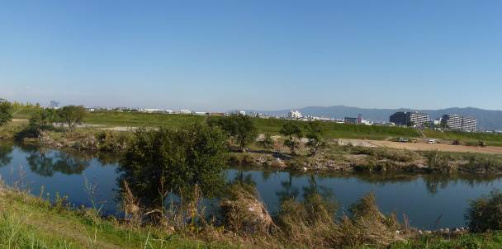
１■ポイント
◇沿川の建築物等は、対岸から見られることを意識し、外形や色調、スカイラインなど、周辺との調和に配慮しましょう。
◇沿川の高層や大規模な建築物等は、ランドマークやアイストップとなりやすいため、特に橋梁や対岸等からの見え方に配慮しましょう。

大阪平野に潤いをもたらす大和川と緑の帯がいきいきした自然を感じさせる景観
大阪平野の中央部と南部の境を流れ、周辺の市街地に自然の潤いをもたらす大和川に沿ってみどりの帯を広げ、自然を感じる生き生きとした景観となっています
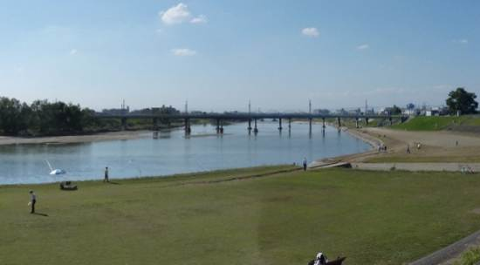
■ポイント
◇沿川部が大和川とともにうるおいを感じる緑の帯となるよう、地域にあった樹種の植栽等、周辺とのつながりに配慮し、沿川敷地の緑化に努めましょう。
◇スーパー堤防事業を契機としたまちづくり等による高層建築物等は、河川側への植栽の配置等により、大和川が持つ空間や自然等との一体性に配慮しましょう。
大和川と緑の帯がいきいきした自然を感じさせる景観

大和川周辺の歴史文化遺産等やスーパー堤防とのつながりを感じさせる景観
大和川周辺の歴史的建造物、集落、古墳等の歴史環境や、スーパー堤防事業により沿川に建つ高層建築物とのつながりを感じさせる景観となっています。
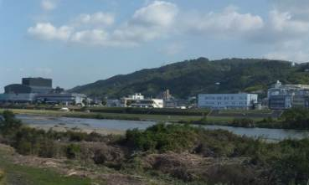
■ポイント
◇周辺にある大和川と関わりの深い歴史的建造物、古墳等の歴史文化遺産等を把握し、地域の魅力ある景観づくりに活かしましょう。
◇工場等は建物や設備等の美装化、設備等の見えにくい配置、植栽等による修景等の工夫に努めましょう。
◇スーパー堤防事業を契機としたまちづくり等により沿川に建つ高層建築物は、周辺からの眺望が失われないよう、配置や意匠等に配慮しましょう。
ボリューム
■対岸や橋梁からの眺望を阻害せず、圧迫感を感じさせないような形状にしましょう
２
デザインの手法

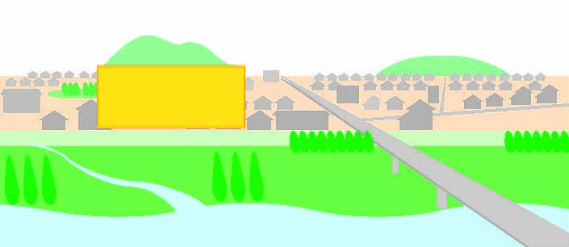
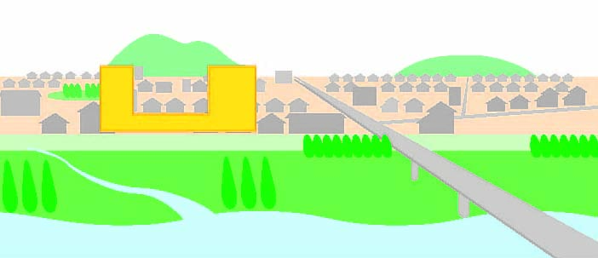
古墳
古墳
古墳
古墳
古墳
古墳

大和川
大和川
高層や大規模な建築物等は、ランドマークやアイストップとなりやすいため、特に橋梁や対岸等からの見え方に配慮し、壁面による圧迫感等を低減しましょう。

形状
■堤防から見下ろす視点を意識して背景となる古墳等と調和する形状にしましょう
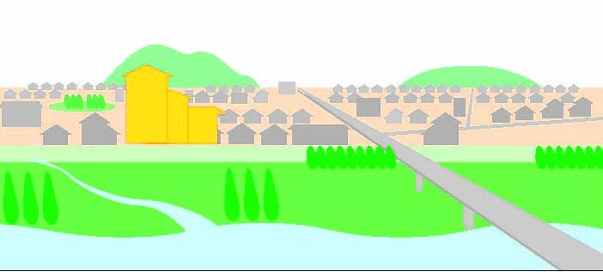
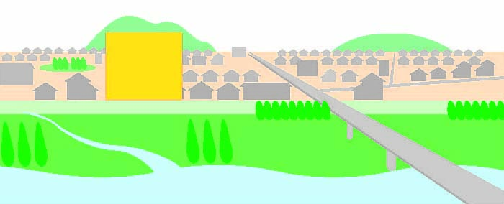
古墳
古墳

大和川
大和川
大和川は、沿川敷地が堤防より低いため見下ろしの景観となります。そのため、見下ろしの視点を意識した屋根形状にしましょう。
また、中高層建築物では背景となる古墳等と調和するスカイラインにしましょう。

配置（建物）
■背景となる金剛・和泉葛城山系や古墳等への眺望に配慮した建物の配置を行いましょう

建築物

東

西

大和川

南

北

北

長大な壁面とならないように建築の分節化等についても検討しましょう。
建築物

西

東

大和川

南北軸に配置することも検討しましょう。
古墳

古墳

南

背景となる古墳に対する橋梁や対岸からの眺望が失われないように、建築物の配置等に配慮しましょう。
マンション等は南北軸配置にすることで、大阪湾からの風が通り、通風の面で有利になる場合があります。

古墳

古墳

色
■堤防から見下ろす視点を意識して屋根や外壁の色調を考えましょう
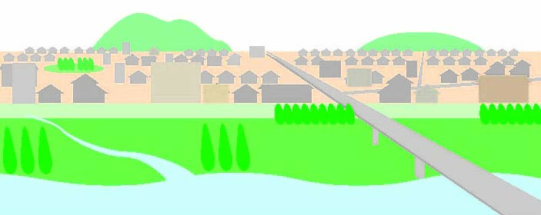
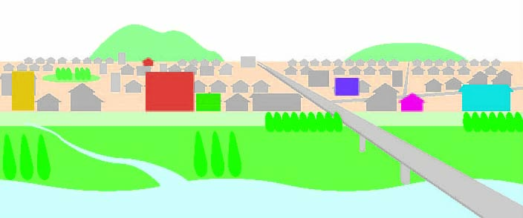
古墳
古墳
古墳
古墳

大和川
大和川
大和川は、沿川敷地が堤防より低いため見下ろしの景観となります。そのため、見下ろしの視点を意識した屋根の配色を行いましょう。
また、中高層建築物では背景となる古墳等と調和する色調にしましょう。

緑化
■沿川部が大和川とともにうるおいを感じる緑の帯となるように、河川側への緑化に努めましょう
堤防等からの眺めにおいて、大和川の持ついきいきと自然を感じさせる景観と一体性を持つよう、河川側への植栽に努めましょう。
建築物

■スーパー堤防上の敷地においては、河川の植栽とのつながりを意識した植栽を行いましょう
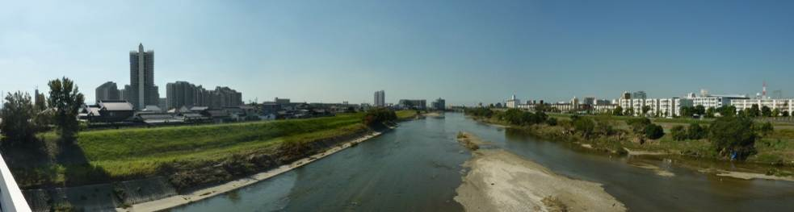
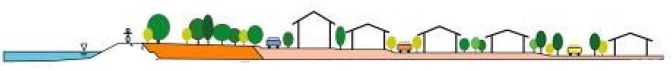
スーパー―堤防
大和川
堤防や橋梁からの眺めにおいて、富田林丘陵などの整った住宅を中心とするまちなみ、歴史を感じる集落や田園風景、生駒、金剛の山並みが、大和川が持つ緑の帯と調和するよう、敷際や法面などに植栽を配置しましょう。
３
景観トピック
大和川沿岸区域にある古墳群等に配慮しましょう
大和川の流域には、高井田横穴古墳群（柏原市）や長原古墳群（大阪市）などの多くの遺跡が残っており、大和川と当時の人々のつながりの深さを窺うことができます。
柏原市に位置する高井田横穴古墳群は、国の史跡に指定されており、約36,000㎡が史跡高井田横穴公園として整備されています。公園内は、遊歩道に沿って横穴が見学できるほか、日本各地の横穴墓を紹介した広場などもあります。また、万葉植物やサクラ・ツツジ・モミジなどが多数植樹されており、四季の移ろいを感じることができます。
このように古墳等は、周辺地域を潤す重要なみどりの要素となっており、堤防や橋梁、対岸等からも眺望することができます。そのため、地域の魅力ある景観づくりに活かしましょう。

石川沿岸区域 景観ガイドライン
河川軸
1
景観の特性

金剛、和泉葛城の山並みやまちなみ、田園風景が一体となった奥行きのある景観
水と緑の空間と背後のまちなみや金剛・和泉葛城の山並みや富田林丘陵、田園風景が一体となり、奥行きのある景観となっています
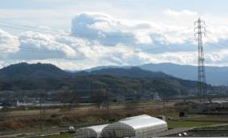
■ポイント
◇水と緑の空間と背後のまちなみや金剛・和泉葛城の山並みや富田林丘陵、田園風景が一体となるよう、対岸等からの見え方やスカイライン等に配慮し、石川の自然と調和のとれた景観づくりを行いましょう。
◇沿川の建築物等は、対岸からも視認され、地域の景観拠点となるため、石川が持つ空間や自然などとの一体性に配慮するとともに、眺望景観についても考慮し、良好な景観づくりを行いましょう。
橋梁から見渡せる山並みが背景となった奥行きのある景観

ゆったりと流れる川面と緑の帯が自然の潤いを感じさせる景観
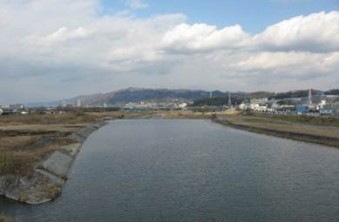
ゆったりと流れる川面と緑の帯が南河内地域を南北に貫き、人々に自然の潤いを感じさせる景観となっています。
田園風景と山並み、川面が一体となり自然の潤いを感じさせる景観
■ポイント

◇沿川部が石川とともにうるおいを感じる緑の帯となるよう、地域にあった樹種の植栽等、周辺とのつながりに配慮し、自然を感じる生き生きとした景観づくりを行いましょう。

石川の自然やまちなみと古墳などの歴史文化遺産が融和した景観
寺内町や古市周辺の歴史的まちなみ、古墳群など、石川沿岸に今も残る歴史文化遺産と石川の水と緑の自然環境とが融和した景観が見られます。
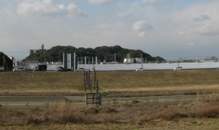
■ポイント
◇周辺にある石川と関わりの深い寺内町や古墳等の歴史文化遺産等との調和や一体性に配慮し、それらの地域資源を活かした景観づくりを行いましょう。
◇寺内町や古市周辺の歴史的まちなみ等、東高野街道、竹内街道沿道に残る石川とのつながりが深い集落では、それぞれの集落にふさわしい伝統文化が感じられる景観づくりを行いましょう。
石川の自然や古墳、まちなみが融和した景観
◇玉手橋、臥龍橋、石川サイクル橋といった特色ある橋梁等付近における建築物等は名所的な空間となるよう意匠等に配慮した景観づくりを行いましょう。
２
デザインの手法
ボリューム
■対岸や橋梁からの眺望を阻害せず、圧迫感を感じさせないような形状にしましょう
金剛山
金剛山
金剛山

金剛、和泉葛城山系や周辺の田園風景が一体となった景観を阻害しないように建物の分節化等を行い、壁面による圧迫感を低減しましょう。

形状
■背景となる金剛、和泉葛城山系と調和する屋根の形状にしましょう
金剛山
金剛山

富田林丘陵や金剛、和泉葛城の山並みに配慮した美しいスカイラインをつくりましょう。

配置（建物）
■背景となる金剛、和泉葛城山系や古墳等への眺望に配慮した建物の配置を行いましょう

北

北

石 川

古墳

建築物
建築物
金剛山
建築物
建築物

建築物

金剛山
古墳

西

建築物
東

西

石 川
東

古墳

古墳

配置（設備等）
背景となる金剛、和泉葛城山系や古墳等に対する橋梁や対岸からの眺望が失われないように、建築物の配置等に配慮しましょう。
石川の流れの東西に金剛山や古墳があるため、マンション等は南面（東西軸）配置にすることで日照条件が有利になる場合があります。
南

南

■工場等は、対岸等からの見え方に配慮して、建物や設備等の見えにくい配置による修景を行いましょう
◆石川からの見上げる視点を活かして対岸から見えにくい位置に設備を設置しましょう
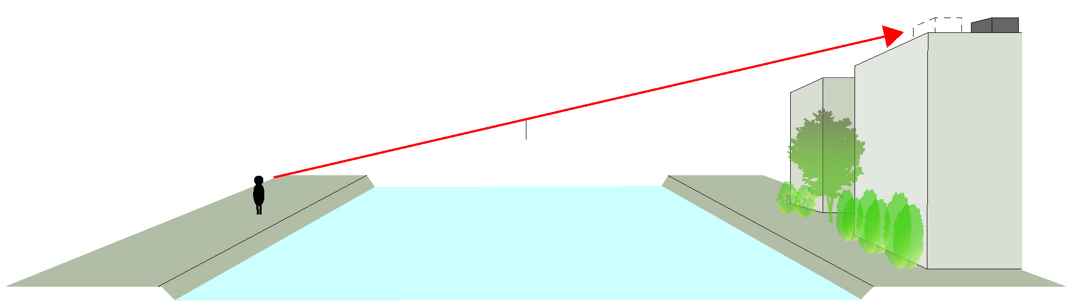

石川から周辺の建物を見ると見上げる視点になります。そのため、付帯設備類は後退させて配置することで対岸から見えづらくなるよう工夫しましょう。

色
■背景となる金剛、和泉葛城山系や田園風景になじむ色調を用いましょう
金剛山
金剛山

対岸等から見られることを意識し、背景となる金剛、和泉葛城山系や周辺の田園風景と調和する色を採用しましょう。

緑化
■河川側への緑化により、河岸段丘の斜面緑地と一体となった自然豊かな景観を保持しましょう
ニュータウン
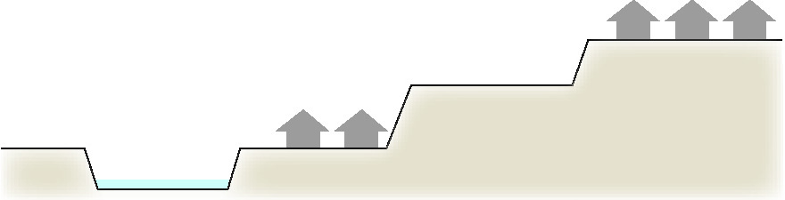
視点
斜面緑地
斜面緑地
河岸段丘
斜面緑地
旧集落

石川
そのため斜面緑地の保全や石川側の敷地に緑化を行い、対岸等から自然豊かな眺望を守りましょう。

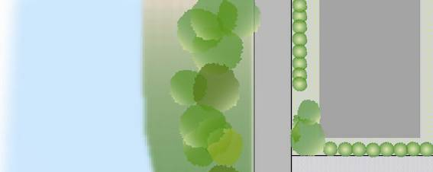
建築物
堤防等からの眺めにおいて、石川の持つ緑と調和するよう敷際などへ緑を配置する。
堤防や橋梁からの眺めにおいて、周辺の田園風景や東高野街道、竹内街道沿道に残る緑と一体となった緑の帯と調和するよう、敷際や法面などに植栽を配置しましょう。
３
景観トピック
石川沿岸区域にある歴史を感じる文化遺産を活かしましょう
石川沿岸区域には地域の歴史を伝える文化的資源が多く点在しています。
古墳等においては堤防や橋梁、対岸等から見ることができるため、地域の魅力ある景観づくりに活かしましょう。そのためにも石川と関わりのある周辺の歴史的建造物、集落、古墳、記念碑、道標等の歴史環境や文化遺産等を把握するようにしましょう。
◇地域の歴史を伝える文化的資源
仁徳陵古墳、応神陵古墳、竹内街道、高野街道、富田林寺内町 など

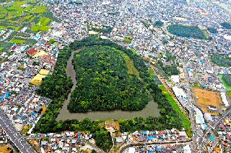
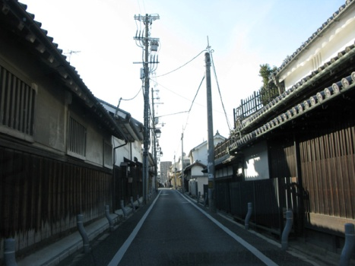
富田林寺内町

応神陵古墳

地域にあった樹種を敷際に植えましょう
石川沿岸区域は沿川部に田園風景等が広がっており、自然を感じる生き生きとした景観となっています。そのため、住宅地においても周辺とのつながりに配慮し、敷際に植栽を行ったり、プランターで花を育てたりして、自然を感じる景観の保全に努めましょう。
敷際に木を植える場合には、その地域にあった樹種を選択することも大切です。市町村には各々「市町村の花」「市町村の木」が決められているので、樹種を選択する際のヒントにしてみるのも良いでしょう。
◇市町村の木

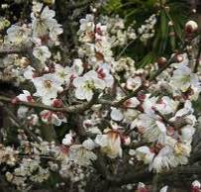
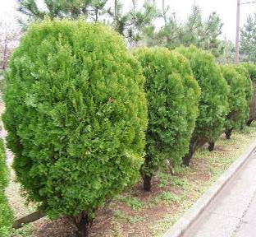
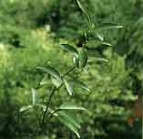
柏原市の木：コノテガシワ
羽曳野市の木：タチバナ
藤井寺市の木：ウメ

大阪湾岸区域 景観ガイドライン
湾岸軸
1
景観の特性

工場やプラント、倉庫、資材置き場などの施設が立地する産業景観
工場やプラント、倉庫等の建築物等や、資材置き場が立地する、都市の活力を担う産業地区としての景観を形成していますが、うるおいにかける景観となっている場所もあります。
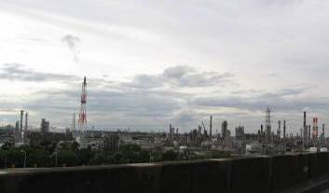
■ポイント
◇産業施設の機能を重視しつつも、周辺の街並みや親水空間と調和する景観づくりを行いましょう。
◇うるおいのある景観形成を進めるために、緑化の推進や、単調とならないような工夫を行いましょう
工場やプラント等による産業地区としての景観

高層建築物や商業施設、橋梁等がランドマークとなり、魅力的で活気のある都市景観
商業・業務地区における商業施設や高層のホテル、共同住宅、橋梁など、地区のランドマークとなる施設等が立地しており、魅力的で活気と賑わいを感じる景観が見られます。
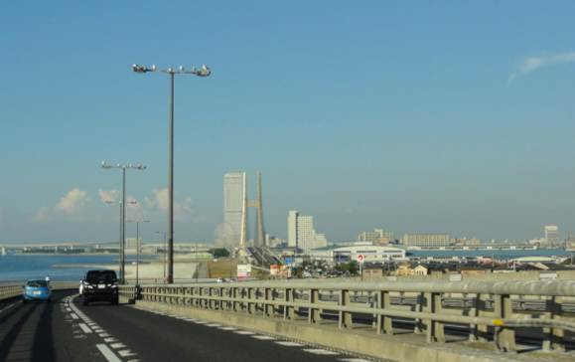
■ポイント
◇海外からの玄関口となる関西空港連絡橋・阪神高速湾岸線や海から見られることを意識した景観づくりを行いましょう。
◇地区のランドマークとなる建築物やその周辺の建築物については、湾岸にふさわしい特徴的な空間となるよう、外観の意匠や色彩等に配慮しましょう。
ランドマークとなるような橋梁や建物がある魅力的で活気のある都市景観

漁港やマリーナ、海水浴場などが広く分布し、「海」を感じる海辺特有の景観
漁船やヨットなど船舶が係留された港の風景や、海水浴場などの海辺のレクリエーション施設などが、大阪湾沿岸に広く分布しており、身近に「海」の存在を感じることができる、海辺特有の景観が見られます。
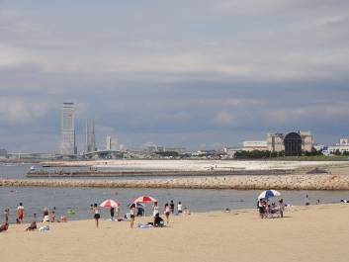
■ポイント
◇港湾地区やレクリエーション施設に隣接する施設は、水辺を意識した個性的で親しみのもてる景観づくりを行いましょう。
◇海辺に立地する建築物は、水辺からの視線を意識し、海辺の自然環境と一体となるような景観づくりを行いましょう。
◇岸和田大橋、泉南マリンブリッジ、田尻スカイブリッジといった特色ある橋梁等付近における建築物等は名所的な空間となるよう意匠等に配慮した景観づくりを行いましょう。
海水浴場など「海」を感じる海辺特有の景観
２
デザインの手法
形状
■海側からの視点や高速道路、高速道路からの視点を意識して、大規模な壁面を持つ建築物は単調とならないような凹凸等の工夫をするなど形状に配慮しましょう
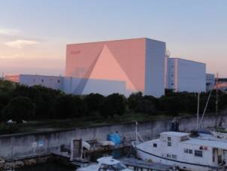

長大かつ単調な壁面とならないように、壁面に適度な変化を持たせましょう。

■地域のアイスポットやランドマーク的な景観となるよう、外観の意匠や形状に配慮しましょう
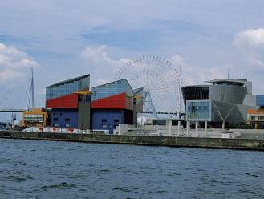
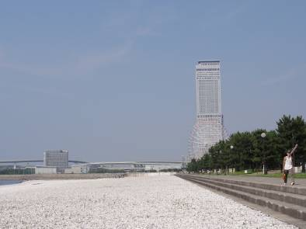
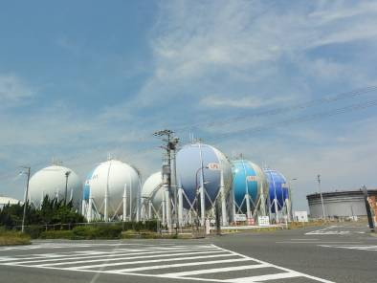

配置（設備等）
■工場等の設備や資材置場は、目立ちにくい場所に配置する等、見苦しくならないよう親水空間からの見え方に配慮しましょう

建築物
建築物
海
海

道路
道路

工場等の設備や資材置場は道路や海辺からできるだけ離したり、建築物の裏側に配置するなどの工夫を行いましょう。
色
■周辺のまちなみとの調和を大切にしつつ、湾岸においてアクセントとなり、海辺の景観にふさわしい色調にしましょう
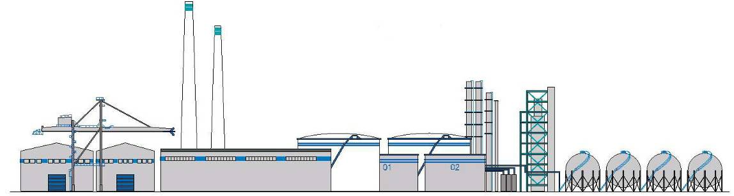
工場等は規模が大きいものが多いので、大きな壁面が単調にならないようサブカラーでアクセントをつけるなど、海側や幹線道路からの遠景を意識した配色を行いましょう。また、異なる施設同士の調和にも努めましょう

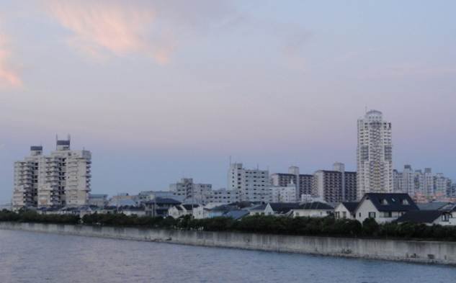
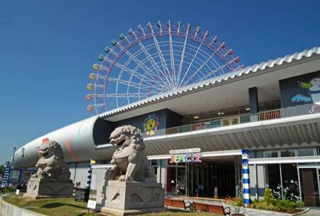

対岸や海からみる遠景を意識し、水面との調和した色調を選びましょう。

商業施設等では周辺のまちなみとの調和を大切にしつつ、水辺を意識し、個性的で親しみが持てる配色を行いましょう。

緑化
■道路との敷際及び海際における緑化を行うことで自然環境と一体となった湾岸風景づくりを進めましょう
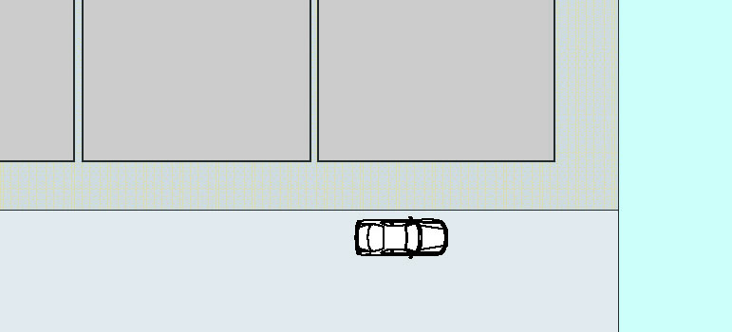
建築物
建築物
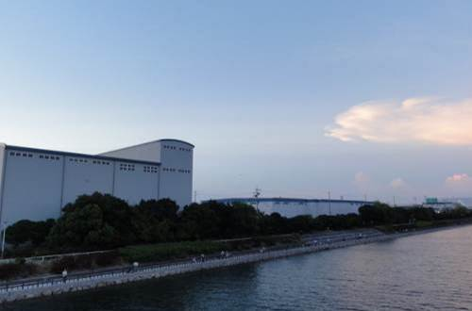

道路
遠景からの視点も意識して中木や高木も配植しましょう。

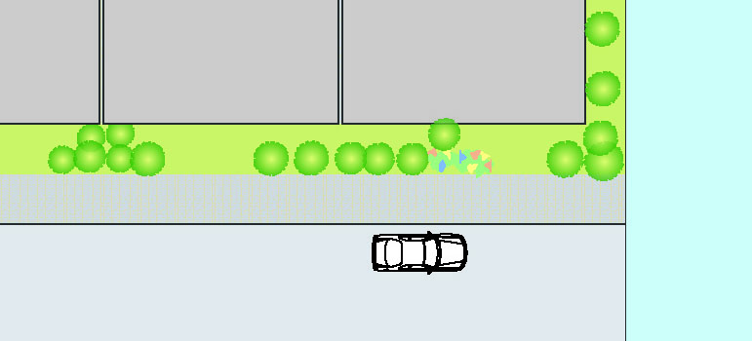
大規模な工場における敷地内緑化の例
道路
建築物
建築物
建物敷地境界との間に緑化を行う
建築物を敷地境界線から離すなど、ゆとりを持たせた配置とし、道路との敷際及び海際を緑化することで自然と一体となった景観づくりを行いましょう。
３
景観トピック
地区のランドマークとなる橋梁を活かした景観づくりを行いましょう
大阪湾岸区域には湾岸地区にふさわしい特徴的なランドマークとして橋梁が多く存在しています。湾岸沿いの幹線道路は見通しが良く、大阪湾のカーブに沿って、橋梁と周辺の建築物が一体となってドライバーの目に飛び込んできます。そのため、橋梁付近における建築物等では、湾岸にふさわしい特徴的な空間となるよう意匠等に配慮しましょう。
それぞれの橋梁も様々なイメージからデザインが決められています。例えば岸和田大橋はだんじり祭りをイメージしています。また、泉南マリンブリッジは大波のように左右にうねっている形状が特徴で、名前の由来ともなっています。
橋梁付近の敷地で建築物を設計する際には、その橋梁のデザインイメージを調べてみるのも良いでしょう。
◇ランドマークとなっている橋梁の例

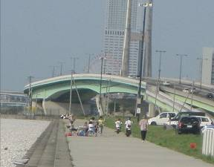
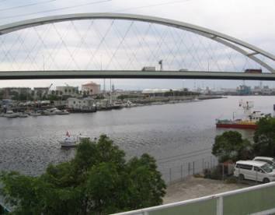
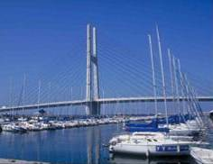
岸和田大橋
田尻スカイブリッジ
泉南マリンブリッジ

工場群がつくりだす魅力的な夜景づくりを行いましょう
大阪湾岸の北部では、埋立て地に港湾施設、工場、物流施設、倉庫が立地し、大規模な産業景観を形成しています。これらの工場等は、夜になると作業用の明かりが灯り、ダイナミックな夜間景観を生み出しています。
そのため湾岸区域で建築物を計画する際には照明にも配慮し、幹線道路等からの夜間景観を向上させ、港の美しさを演出することを心がけましょう。
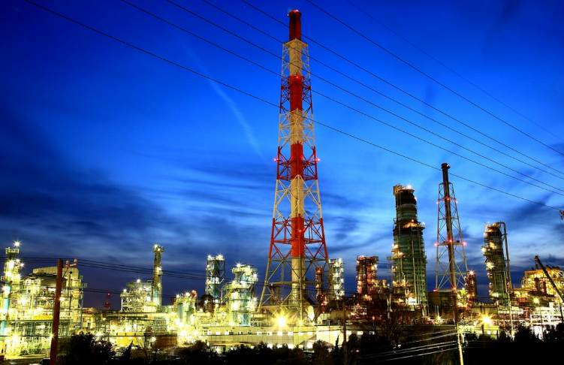

屋外に設置するもの
全景観形成地域

１
基本的な考え方
屋外によくある駐車場、駐輪場及びごみ置場等は、何も考えずに配置すると景観に悪影響を及ぼす場合があります。それらに対して緑化や花による修景を行うことにより、四季の変化が感じられえるまちなみを形成していきましょう。

２
デザインの手法

駐車場、駐輪場及びごみ置場等
■敷地の外から見える場所に配置する場合は、植栽により修景をしましょう
また建築物若しくは塀と一体化する等により、見苦しくならないような工夫をしましょう
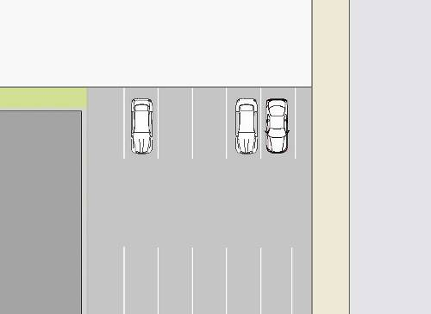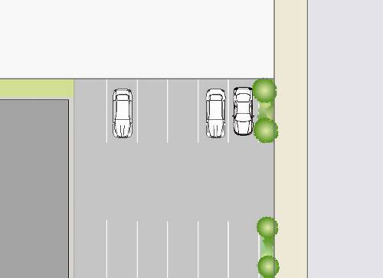
駐車場、駐輪場及びごみ置場等と道路との境界に植栽を配置し、目立たなくするとともに敷際にうるおいをあたえましょう。
敷地と道路の敷際に植栽を行う。
道路
建築物
建築物
道路

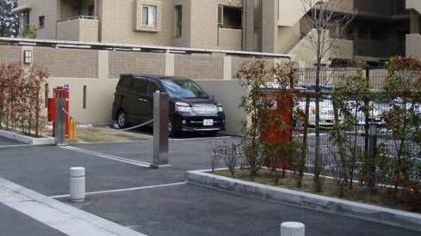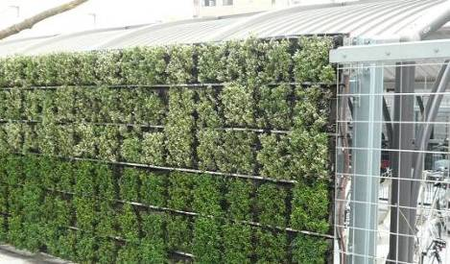
駐輪場の壁面を緑化し、印象をやわらげる工夫をしています
駐車場と道路の境界に植栽を配置し目立たなくするとともに敷際にうるおいを与えています

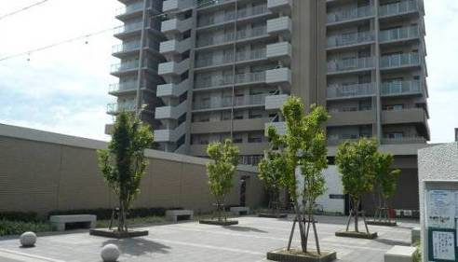
建物と一体化した壁面により奥の駐車場を目立たなくしています
駐車場に目隠しのルーバーを設置し、目立たなくしています

外壁に設置するもの
全景観形成地域

１
基本的な考え方
建築物には必ず設備機器があります。それらを何も考えずに配置すると景観に大きな悪影響を与えることがあります。そのため、それらの配置に配慮した建築等の計画を進めていきましょう。

２
デザインの手法

ダクト類
■敷地の外から見える位置に配置しないようにしましょう
また、建築物と一体化する等により、見苦しくならないような工夫をしましょう
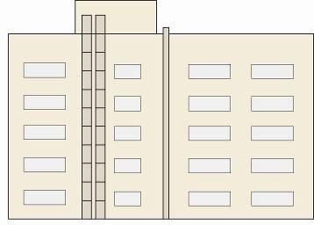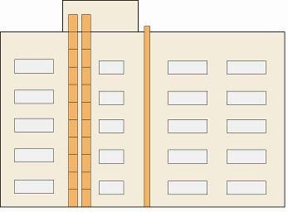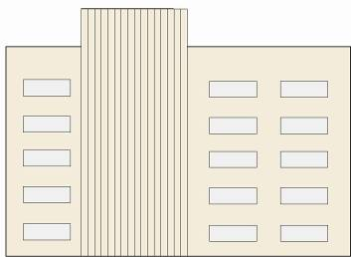
ダクト等を外壁面に露出させないようにしましょう。
壁面と調和する色調にしましょう。

屋外階段
■建築物と一体化する等により、見苦しくならないような工夫をしましょう
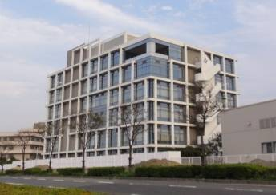
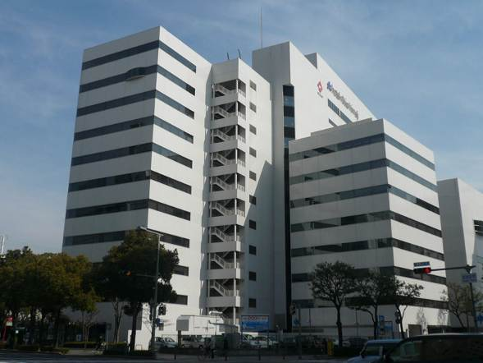
屋外階段を設置する場合は建物のデザインと合わせ突出しない工夫をしましょう。
エアコンの室外機等
■敷地の外から見える位置に配置しないようにしましょう
やむを得ず見える位置に配置する場合は、見苦しくならないような工夫をしましょう
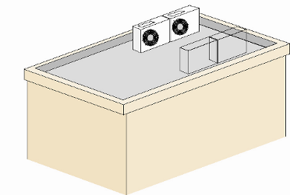
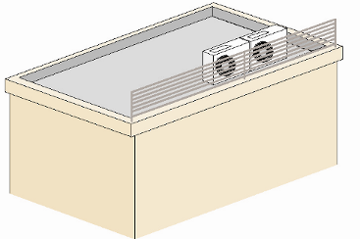
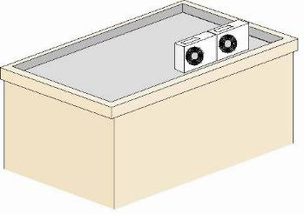

見えにくい位置に配置しましょう。
ルーバー等で覆って目立たない工夫をしましょう。
物干金物等
■バルコニーは洗濯物等が敷地の外から見えにくいデザインにしましょう
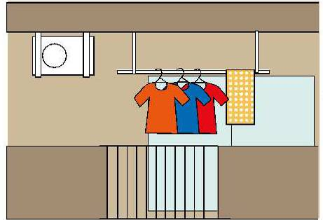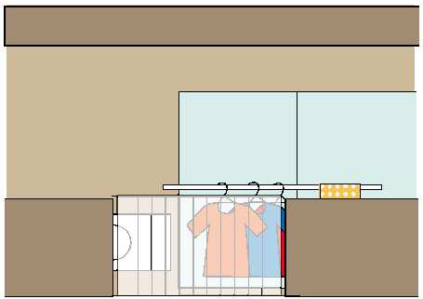

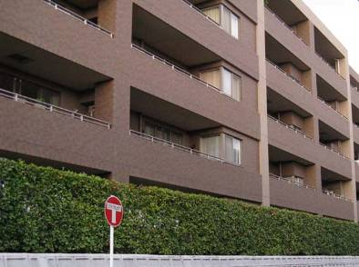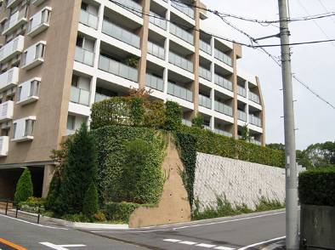
スリガラスを用いると内部が見えにくくなります。
外壁と一体的なバルコニーですっきりとしたデザインになっています。

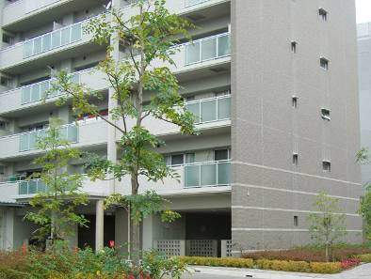
一部にガラスを用いて軽やかな印象をあたえています。

屋上に設置するもの
全景観形成地域
１
基本的な考え方
建築物に付属する設備機器は屋上にまとめて設置される場合があります。その場合も外からの見え方に配慮し、よりよい景観となるような工夫をしましょう。

２
デザインの手法

高架水槽及び屋上設備
■敷地の外から見える位置に配置しないようにしましょう
やむを得ず見える位置に配置する場合はルーバーを設置し、又は建築物と一体化する等により、見苦しくならないような工夫をしましょう
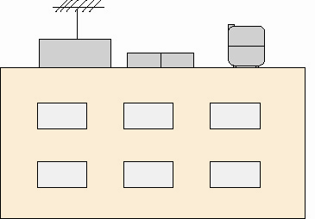

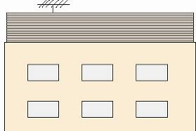
ルーバー

屋上にルーバーを設置して、目立たなくしています。
ルーバー等で覆って目立たない工夫をしましょう。

屋上工作物及び塔屋
■建築物と一体化する等により、見苦しくならないような工夫をしましょう
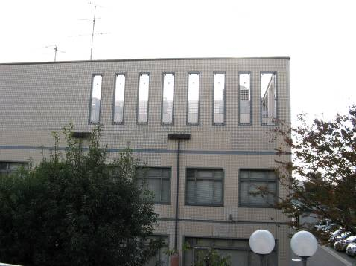

塔屋等を建築物の意匠と一体的にデザインし、すっきりとした屋上にしましょう。
全景観形成地域
工作物
１
基本的な考え方
工作物は機能を満たすだけでなく、地域のまちなみと調和するようなデザインとなるよう配慮し、よりよい景観となるような工夫をしましょう。
２
デザインの手法

鉄塔及び煙突等
■周辺のまちなみや建物と調和する色彩を使用しましょう
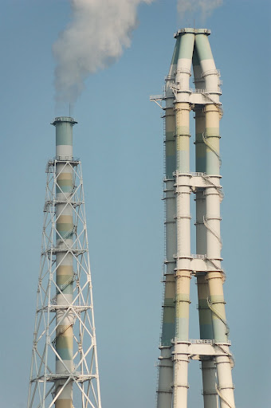
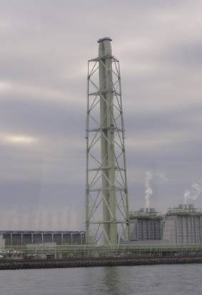
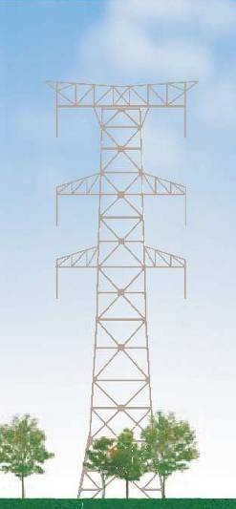
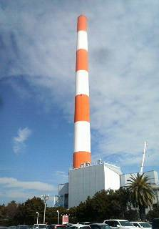
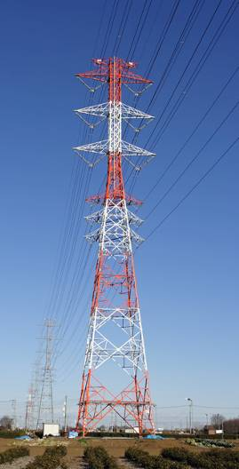
周辺に調和する色彩を使用しましょう。

発 行 2012年4月
企画・編集 （社）大阪府建築士事務所協会
〒540-0011
大阪府大阪市中央区農人橋2-1-10
06-6946-7065
作成協力 大阪府、近畿大学久教授研究室

